# 牛码APP

**用例图及用例描述**



**委托单位软件需求分析课程**

**承办单位 G20小组**

**附件一： 文档修订记录**

| **版本** | **修订日期** | **修订人** | **修订说明** | **修订状态** | **审批日期** | **审核人** | **批准人** |
| --- | --- | --- | --- | --- | --- | --- | --- |
| 0.1.0 | 2023-04-16 | 魏秋雨 | 首次创建 | F | 2023-04-19 | 魏秋雨 | 魏秋雨 |
| 0.1.1 | 2023-04-28 | 王雨豪 | 修改 | R | 2023-05-4 | 魏秋雨 | 魏秋雨 |

**修订状态：F--首次编写，A--增加，R--修改，D--删除；**

目录

牛码APP 0

附件一： 文档修订记录 1

1 引言 3

1.1 排版约定 3

1.1.1 汉字规范 3

1.1.2 数字规范 3

1.1.3 标题编号 3

1.1.4 正文文字 3

1.1.5 封面 3

1.2 实例范围 4

1.2.1 实例描述 4

1.3 参考文献 5

2 功能需求 6

2.1 用例及相关描述 6

2.1.1 游客功能需求 6

2.1.2 高级用户功能需求 13

2.1.3 管理员功能需求 43

# 引言

## 排版约定

### 汉字规范

|  |  |  |  |  |  |
| --- | --- | --- | --- | --- | --- |
| 格式 | 字体 | 字号 | 加粗 | 斜体 | 下划线 |
| 标题 | 宋体 | 一号 | 是 | 否 | 否 |
| 标题1 | 宋体（中文标题） | 二号 | 是 | 否 | 否 |
| 标题2 | 宋体（中文标题） | 三号 | 是 | 否 | 否 |
| 标题3 | 宋体（中文标题） | 三号 | 是 | 否 | 否 |
| 标题4 | 宋体（中文标题） | 四号 | 是 | 否 | 否 |
| 正文 | 宋体（中文正文） | 五号 | 否 | 否 | 否 |

### 数字规范

阿拉伯数字用“Times New Roman”字体显示

### 标题编号

标题编号采用多级形式编写。如下所示：

一级标题：1

二级标题：1.1

三级标题：1.1.1

……

注：标题级数最好不要超过6级

### 正文文字

正文段落格式：行距为单倍行距

### 封面

必须有G20小组LOGO，

必须有实例名称（字体：宋体二号加粗）、文档名称（字体：宋体三号加粗）

必须要有文件标识表格（含文件状态，版本号，文件标识，作者，完成日期）

必须有实例名称（字体：宋体二号加粗）

#### 页眉和页脚

页眉：SRA2023-G20

页脚：页数居中

#### 文档修改历史

技术文档都要有“文档修订历史”，内容可参照本文档的第二页，这里不再累述。

列名说明

版本：文档版本编号

作者：版本的负责人

起止日期：起止日期

备注：描述这一版本的特点

#### 目录

文档编写完成后都必须生成“目录”。目录字体样式和大小请参照本文档的“目录”页面，这里不再累述。

## 实例范围

### 实例描述

21世纪是以网络的全面深入运用为特征的世纪。移动网络环境下的教育不仅是教育信息化的必然产物，也是教育改革发展的必然走向。通过因特网或其他数字化内容进行学习交流与教学的活动即网络化学习（e-learning），可以充分利用现代信息技术所提供的、具有全新沟通机制与丰富资源的学习环境，实现一种全新的学习交流方式；这种学习交流方式将改变传统教学中教师的作用和师生之间的关系，从而根本改变教学结构和教育本质。美国教育部2000年12月向国会递交的"国家教育技术计划"中打算以网络化学习作为提高年青一代"21世纪能力素质"的根本措施。技术的教育应用成为教育改革和人才培养的重要途径之一。

在这一大背景下教学、学习、交流APP应运而生。超文本特性可实现对教学信息最有效的组织与管理。移动网络化的学习有利于充分实现交互与共享，有利于激发学生的学习兴趣和充分体现学习主体作用，有利于培养学习者的信息素养和信息能力。另一方面教师利用教学、学习、交流APP可以充分发挥网络特性，对学生，教学进行更为有效的管理，同时也有了更为便利的信息发布手段。

### 参考文献

书籍资料：

《软件工程导论》 清华大学出版社 张海藩等

《软件需求第三版》 清华大学出版社 Karl Wiegers Joy Beatty

《IT实例管理第八版》 机械工业出版社 凯西·施瓦尔贝

《人月神话》清华大学出版社 费雷德里克·布鲁克斯

# 功能需求

## 用例及相关描述

### 游客功能需求

#### 用户/游客注册

##### 用例图

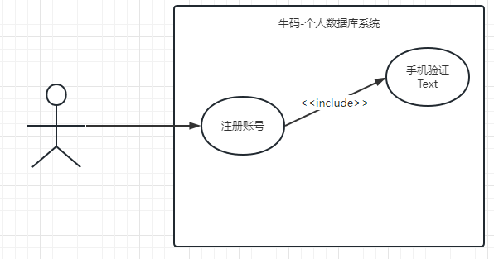

用户/游客注册用例图

##### 用例描述

|  |  |
| --- | --- |
| 用例名称 | 用户/游客注册 |
| 描述信息 | 在登录页面单击“注册”跳转至注册页面，在注册页面填写正确信息完成注册 |
| 用例编号 |  |
| 对应图示 | 用户/游客注册用例图 |
| 对应测试 |  |
| 创建者 | 张拓 |
| 最后更新者 | 王雨豪 |
| 创建日期 | 2023年04月16日 |
| 最后更新日期 | 2023年04月17日 |
| 主参与者 | 游客 |
| 次要参与者 | 无 |
| 触发器 | 打开系统网站 |
| 前置条件 | 1. 进入应用注册界面 |
| 1. 当前无用户登录 |
| 3.该注册账号未出现在数据库中 |
| 后置条件 | 1. 注册成为应用用户 |
| 一般性流程 | 1.0手机验证注册 |
| 1. 单击注册按钮 |
| 1. 输入手机号，获取短信验证码 |
| 1. 输入短信验证码，密码，用户名 |
| 1. 提交系统审核提示注册成功 |
| 选择性流程 | 无 |
| 异常 | A-1 |
| E1 - 该用户名已被注册 |
| 1. 用户名输入框标红提示 |
| E2 - 两次输入的密码不一致 |
| 1. 确认密码输入框标红提示 |
| E3 - 该手机号已被注册 |
| 1. 弹窗提示该手机号已被注册 |
| E4 - 短信验证码错误 |
| 1. 弹窗提示短信验证码错误 |
| E5 – 密码长度小于6位或大于16位 |
| 1. 弹窗提示密码格式错误 |
| 规则与约束 | 1. 手机号长度正确 |
| 1. 用户名通过正则检查并且未被注册 |
| 1. 短信验证码正确 |
| 1. 密码格式正确 |
| 1. 两次输入密码一致 |
| 优先级 | 0.88 |
| 使用频率 | 暂无 |
| 业务规则 |  |
| 其他信息 | 1.注册成功后直接登录进入系统  2.用户/游客在注册成功之前，可以在任意阶段取消注册 |
| 输入 | 用户名，手机号，验证码，密码 |
| 输出 | 注册结果 |

##### 界面原型

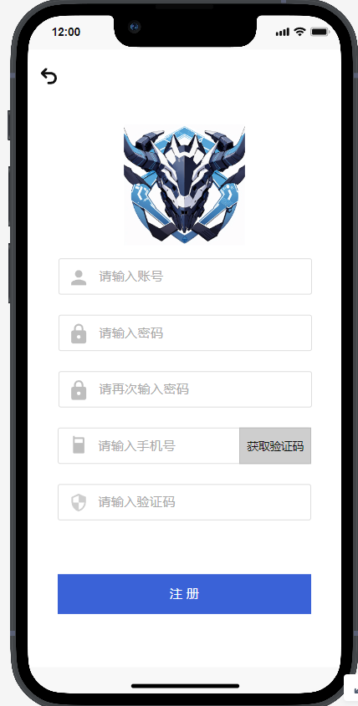

游客注册界面原型

##### 对话框图

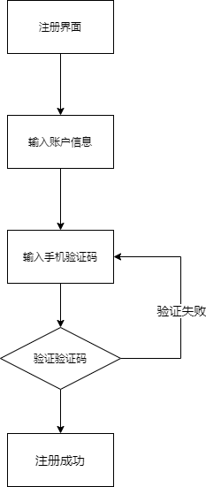

#### 游客浏览课程

##### 用例图

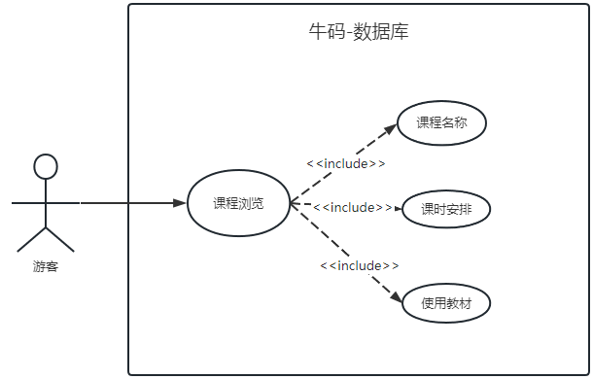

游客浏览课程用例图

##### 用例描述

|  |  |
| --- | --- |
| 用例名称 | 游客浏览课程 |
| 描述信息 | 游客通过用户的分享链接下载APP，注册后进入数据库 |
| 用例编号 |  |
| 对应图示 | 游客浏览课程用例图 |
| 对应测试 |  |
| 创建者 | 王雨豪 |
| 最后更新者 | 王雨豪 |
| 创建日期 | 2023年04月17日 |
| 最后更新日期 | 2023年04月17日 |
| 主参与者 | 游客 |
| 次要参与者 | 用户 |
| 触发器 | 点击链接后下载 |
| 前置条件 | 用户分享APP下载链接 |
| 后置条件 | 注册后，进入数据库浏览页面 |
| 一般性流程 | 2.0通过分享链接浏览数据库 |
| 1.获取用户分享的数据库链接 |
| 2.进入数据库页面浏览 |
| 选择性流程 | 无 |
| 异常 | A-2没有认证 |
| E1 – 数据库访问权限不足 |
| 1. 没有该数据库的访问权限 |
| 1. 请先登录 |
| 评论 |
| 规则与约束 | 1. 报名课程必须先认证为认证用户 |
| 1. 对非公开数据库进行访问需要对应的权限 |
| 1. 对任意数据库进行编辑都需要对应的权限 |
| 优先级 | 0.55 |
| 使用频率 | 暂无 |
| 业务规则 |  |
| 其他信息 | 1.游客浏览数据库时若点击评论按钮会跳转至注册页 |
| 输入 | 数据库链接URL |
| 输出 | 数据库页面 |

##### 界面原型

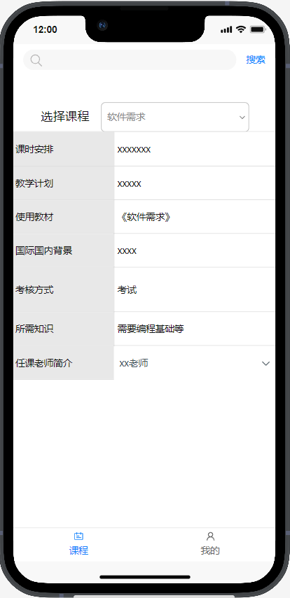

数据库浏览界面原型

##### 对话框图

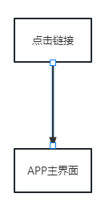

#### 游客浏览文档

##### 用例图

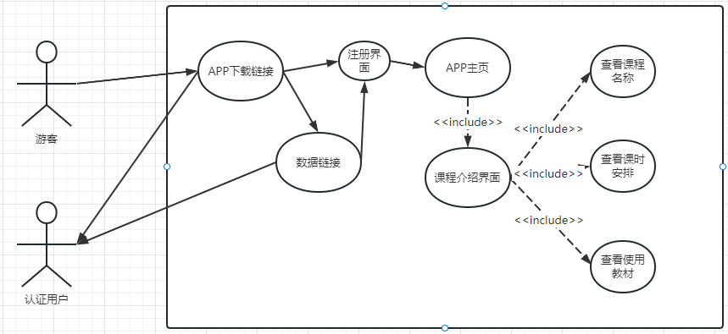

游客浏览文档用例图

##### 用例描述

|  |  |
| --- | --- |
| 用例名称 | 游客查看文档 |
| 描述信息 | 游客通过用户分享的文档链接进入APP中的文档浏览界面或者通过数据库链接先进入数据库再进入文档 |
| 用例编号 |  |
| 对应图示 | 游客查看文档用例图 |
| 对应测试 |  |
| 创建者 | 王雨豪 |
| 最后更新者 | 王雨豪 |
| 创建日期 | 2023年04月17日 |
| 最后更新日期 | 2023年04月17日 |
| 主参与者 | 游客 |
| 次要参与者 | 用户 |
| 触发器 | 点击链接 |
| 前置条件 | 游客获取用户分享的数据库或文档链接 |
| 后置条件 | 1.游客进入文档 |
| 2.游客查看文档内容 |
| 3.游客查看文档大纲 |
| 一般性流程 | 3.0游客通过用户分享的文档链接进入文档 |
| 1.游客获取用户分享的文档链接 |
| 2.游客进入文档浏览 |
| 选择性流程 | 3.1游客通过用户分享的数据库链接进入文档 |
| 1.游客获取用户分享的数据库链接 |
| 2.游客进入数据库 |
| 3.游客进入文档 |
| 异常 | A-3 |
| E1 – 数据库访问权限不足 |
| 1. 没有该数据库的访问权限 |
| E2 – 游客使用点赞或者收藏 |
| 1. 请先登录 |
| 规则与约束 | 1. 点赞与收藏必须先进行登录 |
| 1. 对非公开数据库进行访问需要对应的权限 |
| 1. 对任意数据库进行编辑都需要对应的权限 |
| 优先级 | 0.74 |
| 使用频率 | 暂无 |
| 业务规则 |  |
| 其他信息 | 1.游客浏览文档时若点击收藏、点赞等按钮会跳转至注册页 |
| 输入 | 数据库链接URL或文档链接URL |
| 输出 | 文档页面 |

##### 界面原型

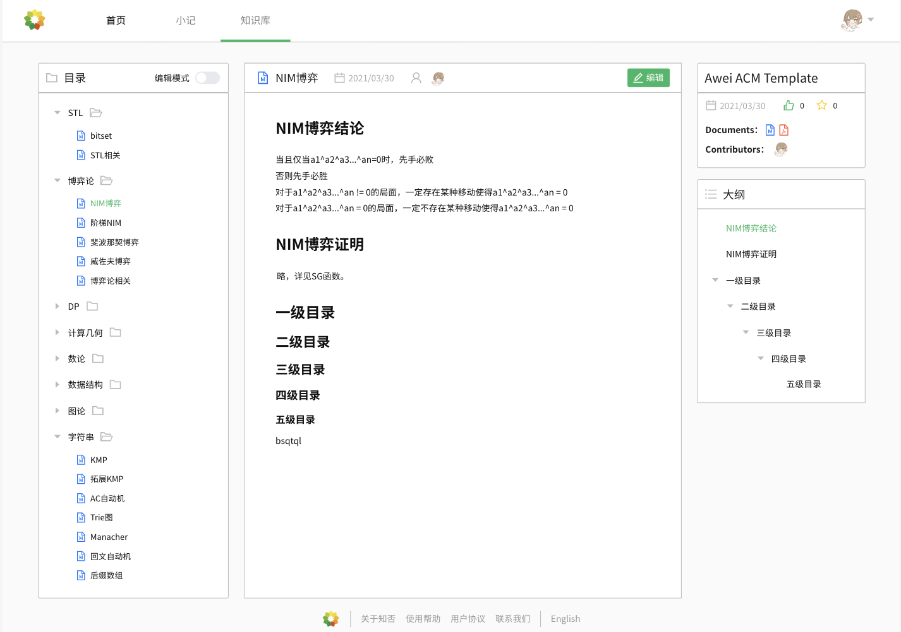

文档浏览界面

##### 对话框图

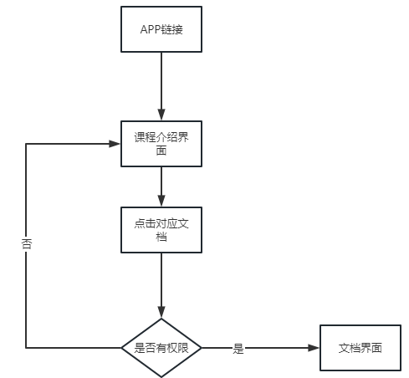

#### 用户/游客浏览教师介绍

##### 用例图

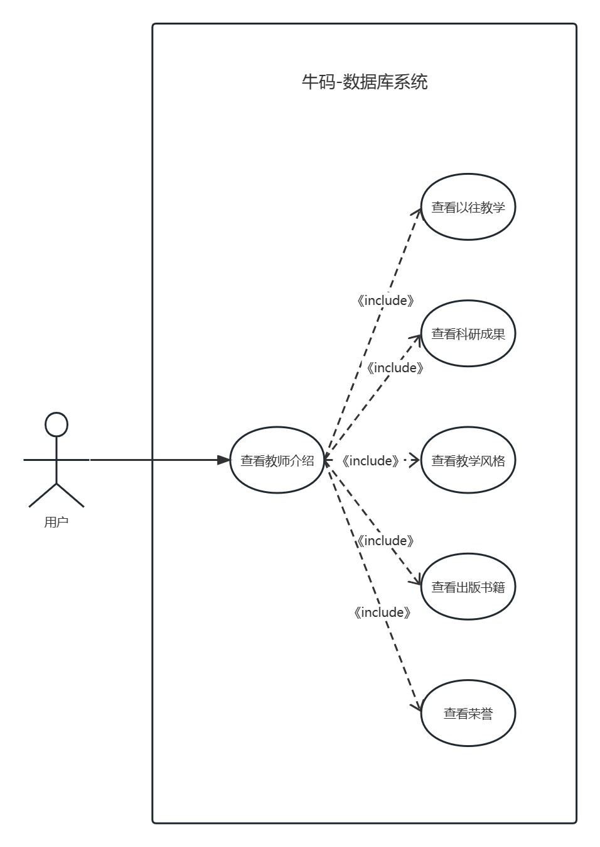

用户/游客浏览教师介绍

##### 用例文档

|  |  |
| --- | --- |
| 用例名称 | 用户/游客浏览教师介绍 |
| 描述信息 | 用户\游客通过进入APP中的教师浏览界面查看教师介绍 |
| 用例编号 |  |
| 对应图示 | 用户/游客浏览教师介绍 |
| 对应测试 |  |
| 创建者 | 钟宇迪 |
| 最后更新者 | 钟宇迪 |
| 创建日期 | 2023年04月17日 |
| 最后更新日期 | 2023年04月17日 |
| 主参与者 | 用户/游客 |
| 触发器 | 点击链接 |
| 前置条件 | 用户/游客进入对应教师页面 |
| 后置条件 | 1.游客进入文档 |
| 2.游客查看文档内容 |
| 3.游客查看文档大纲 |
| 一般性流程 | 1.游客搜索相应教师 |
| 2.游客进入教师介绍页浏览 |
| 选择性流程 | 3.1游客通过用户分享的教师信息链接进入教师信息页 |
| 1.游客获取用户分享的教师信息链接 |
| 2.游客进入教师信息页 |
| 3.游客选择相应信息查看 |
| 异常 | A-3 |
| E1 – 数据库访问权限不足 |
| 1. 没有该数据库的访问权限 |
| E2 – 游客使用点赞或者收藏 |
| 1. 请先登录 |
| 规则与约束 | 1. 点赞与收藏必须先进行登录 |
| 1. 对非公开数据库进行访问需要对应的权限 |
| 1. 对任意数据库进行编辑都需要对应的权限 |
| 优先级 | 0.54 |
| 使用频率 | 暂无 |
| 业务规则 |  |
| 其他信息 | 1.游客浏览信息时若点击收藏、点赞等按钮会跳转至注册页 |
| 输入 | 数据库链接URL或文档链接URL |
| 输出 | 文档页面 |

##### 界面原型

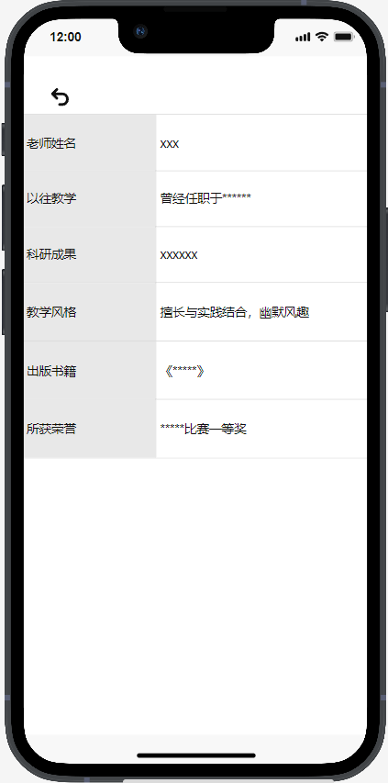

##### 对话框图

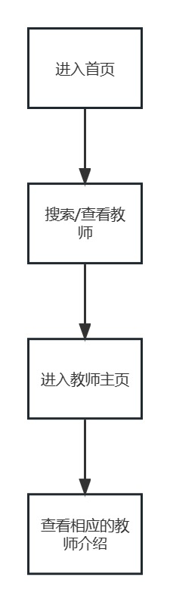

#### 用户/游客使用交流模块

##### 用例图

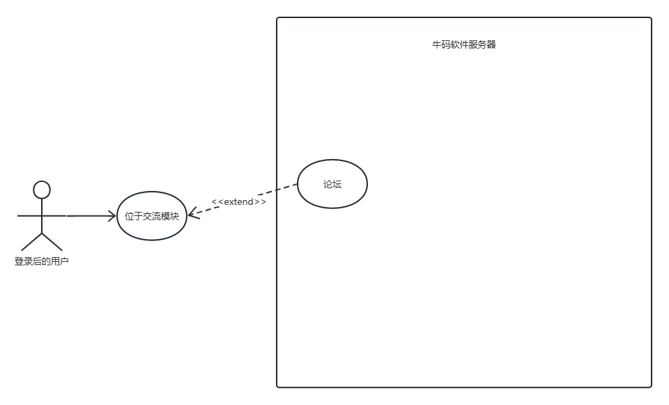

##### 用例文档

|  |  |
| --- | --- |
| 用例名称 | 用户/游客浏览教师介绍 |
| 描述信息 | 用户\游客通过进入APP中的教师浏览界面查看教师介绍 |
| 用例编号 |  |
| 对应图示 | 用户/游客浏览教师介绍 |
| 对应测试 |  |
| 创建者 | 钟宇迪 |
| 最后更新者 | 钟宇迪 |
| 创建日期 | 2023年04月17日 |
| 最后更新日期 | 2023年04月17日 |
| 主参与者 | 用户/游客 |
| 触发器 | 点击链接 |
| 前置条件 | 用户/游客进入对应教师页面 |
| 后置条件 | 1.游客进入文档 |
| 2.游客查看文档内容 |
| 3.游客查看文档大纲 |
| 一般性流程 | 1.游客搜索相应教师 |
| 2.游客进入教师介绍页浏览 |
| 选择性流程 | 3.1游客通过用户分享的教师信息链接进入教师信息页 |
| 1.游客获取用户分享的教师信息链接 |
| 2.游客进入教师信息页 |
| 3.游客选择相应信息查看 |
| 异常 | A-3 |
| E1 – 数据库访问权限不足 |
| 1. 没有该数据库的访问权限 |
| E2 – 游客使用点赞或者收藏 |
| 1. 请先登录 |
| 规则与约束 | 1. 点赞与收藏必须先进行登录 |
| 1. 对非公开数据库进行访问需要对应的权限 |
| 1. 对任意数据库进行编辑都需要对应的权限 |
| 优先级 | 0.54 |
| 使用频率 | 暂无 |
| 业务规则 |  |
| 其他信息 | 1.游客浏览信息时若点击收藏、点赞等按钮会跳转至注册页 |
| 输入 | 数据库链接URL或文档链接URL |
| 输出 | 文档页面 |

##### 界面原型

##### 对话框图



#### 用户/游客下载文件

##### 用例图

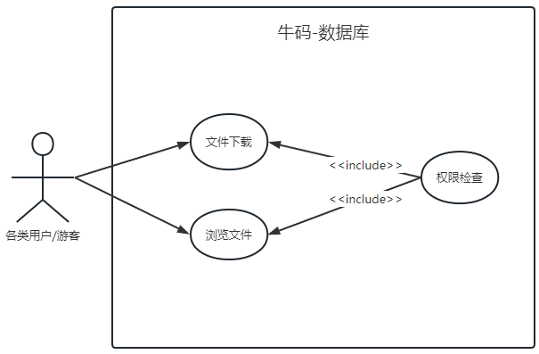

##### 用例文档

|  |  |
| --- | --- |
| 用例名称 | 用户/游客下载课件 |
| 描述信息 | 在课件页面中点击下载将文件下载到本地 |
| 用例编号 |  |
| 对应图示 | 下载用例图 |
| 对应测试 |  |
| 创建者 | 魏秋雨 |
| 最后更新者 | 魏秋雨 |
| 创建日期 | 2023年04月14日 |
| 最后更新日期 | 2023年04月16日 |
| 主参与者 | 用户/游客 |
| 触发器 | 点击下载按钮 |
| 前置条件 | 用户/游客进入对应文件页面 |
| 后置条件 | 文件为保存在本地存储 |
| 一般性流程 | 1. 点击下载按钮 |
| 2. 确认保存路径和文件名 |
| 3. 下载完成返回当前页面 |
| 选择性流程 | 无 |
| 优先级 | 0.88 |
| 使用频率 | 暂无 |
| 业务规则 |  |
| 其他信息 | 暂无 |
| 输入 | 无 |
| 输出 | 无 |

##### 界面原型

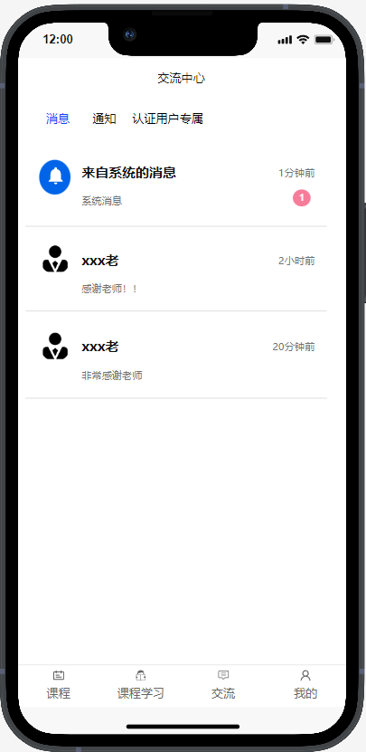

使用交流模块原型视图

##### 对话框图

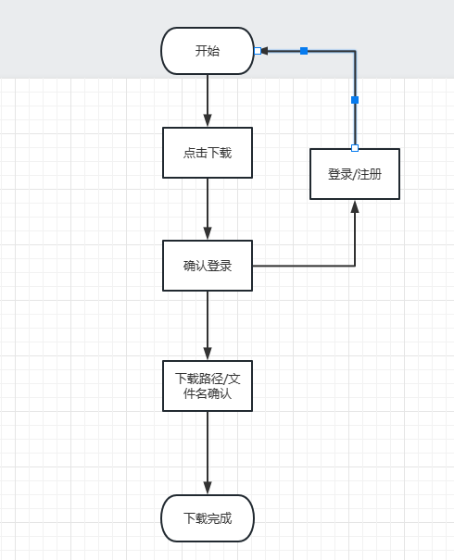

#### 游客升级为认证用户

##### 用例图

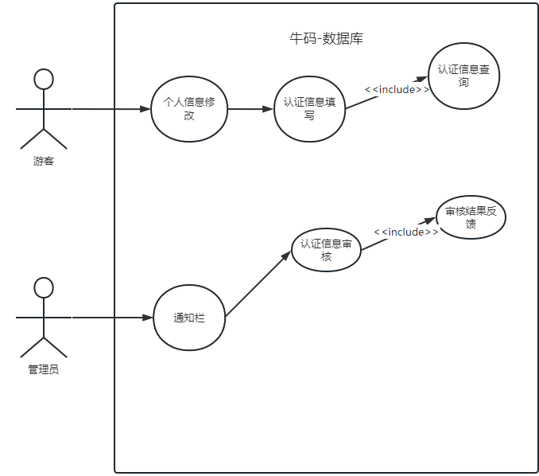

游客认证用例图

##### 用例文档

|  |  |
| --- | --- |
| 用例名称 | 游客升级认证用户 |
| 描述信息 | 在个人资料页面 |
| 用例编号 |  |
| 对应图示 | 游客认证用例图 |
| 对应测试 |  |
| 创建者 | 王雨豪 |
| 最后更新者 | 王雨豪 |
| 创建日期 | 2023年04月22日 |
| 最后更新日期 | 2023年04月22日 |
| 主参与者 | 游客 |
| 次要参与者 | 无 |
| 触发器 | 点击认证按钮 |
| 前置条件 | 1.进入详细资料填写界面 |
| 2.已经注册成为游客 |
| 3.输入正确的个人身份信息 |
| 后置条件 | 1. 成功登录至系统 |
| 一般性流程 | 1.0点击按钮 |
| 1.进入认证界面 |
| 2.输入详细个人资料 |
| 3.点击提交 |
| 4.提交成功等待审核 |
| 异常 | A-1 |
| E1 – 姓名不合法 |
| 1.用户名输入框标红提示 |
| E2 – 身份证号错误 |
| 2.弹窗提示身份证不存在 |
| E3 - 该手机号未注册 |
| 3.弹窗提示该手机号未注册 |
| 规则与约束 | 1. 身份信息真实可靠 |
| 1. 个人信息正确 |
| 1. 申请格式正确 |
| 优先级 | 0.88 |
| 使用频率 | 暂无 |
| 业务规则 |  |
| 其他信息 | 若认证成功则下次登录自动成为认证用户 |
| 输入 | 个人信息 |
| 输出 | 认证等待 |

##### 界面原型

##### 对话框图

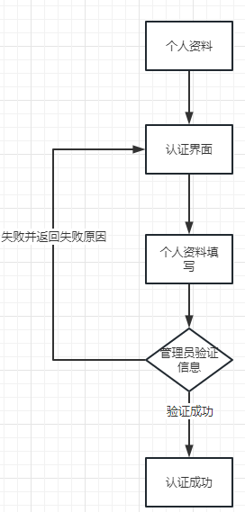

### 2.1.2认证用户功能需求

#### 2.1.2.1认证用户登录

##### 2.1.2.1.1用例图

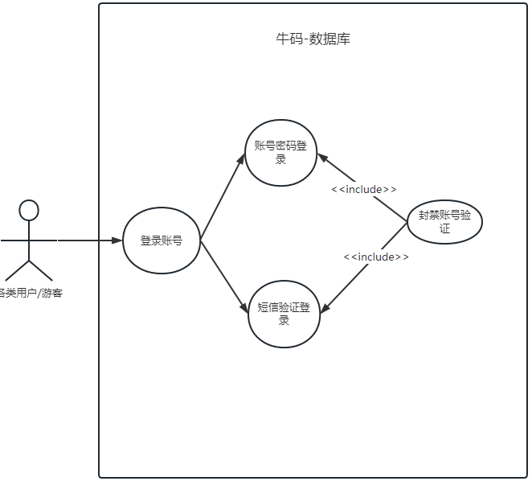

用户/游客登录用例图

##### 2.1.2.1.2用例描述

|  |  |
| --- | --- |
| 用例名称 | 用户登录 |
| 描述信息 | 在登录页面 |
| 用例编号 |  |
| 对应图示 | 用户登录用例图 |
| 对应测试 |  |
| 创建者 | 王雨豪 |
| 最后更新者 | 王雨豪 |
| 创建日期 | 2023年04月17日 |
| 最后更新日期 | 2023年04月17日 |
| 主参与者 | 用户 |
| 次要参与者 | 无 |
| 触发器 | 输入账号信息点击登录 |
| 前置条件 | 1.进入应用登录界面 |
| 2.当前无用户登录 |
| 3.输入正确的登录信息 |
| 后置条件 | 1. 成功登录至系统 |
| 一般性流程 | 1.0账号密码登录 |
| 1.进入登录界面 |
| 2.输入账号密码 |
| 3.点击登录 |
| 4.成功进入系统 |
| 选择性流程 | 1.1短信验证登录 |
| 1.进入登陆界面 |
| 2.点击短信验证登录 |
| 3.输入手机号码 |
| 4.输入验证码 |
| 5.点击登录 |
| 6.登录成功 |
| 异常 | A-1 |
| E1 - 用户名错误 |
| 1.用户名输入框标红提示 |
| E2 - 密码错误 |
| 2.弹窗提示密码错误 |
| E3 - 该手机号未注册 |
| 3.弹窗提示该手机号未注册 |
| E4 - 短信验证码错误 |
| 4.弹窗提示短信验证码错误 |
| 规则与约束 | 1. 用户名通过正则检查并且未被注册 |
| 1. 短信验证码正确 |
| 1. 密码格式正确 |
| 1. 登录验证信息通过审核 |
| 优先级 | 0.88 |
| 使用频率 | 暂无 |
| 业务规则 |  |
| 其他信息 | 使用第三方登录的用户若未绑定手机号会提示绑定手机号 |
| 输入 | 用户名，手机号，验证码，密码 |
| 输出 | 登录结果 |

##### 2.1.2.1.3界面原型

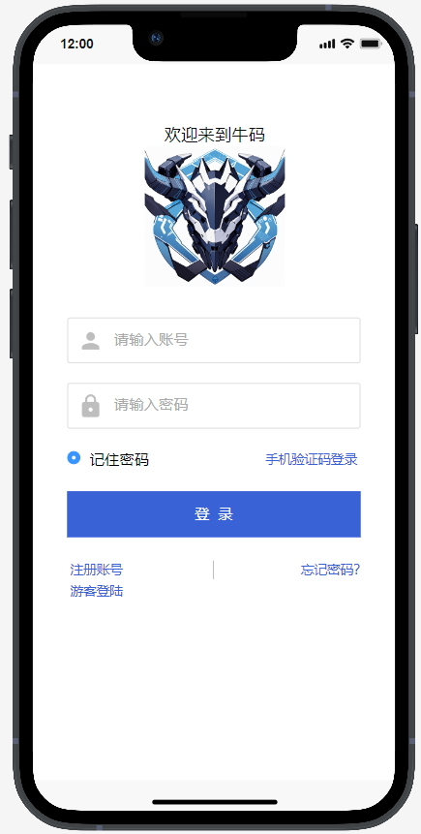

账号密码登录

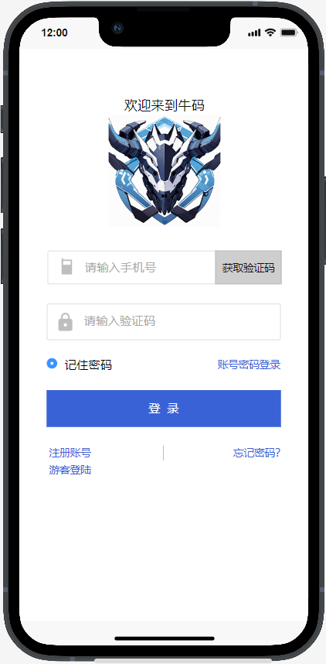

短信验证码登录

|  |  |  |
| --- | --- | --- |
| 编号 | 动作 | 结果 |
| 1 | 键盘输入用户名 | 显示输入的用户名 |
| 2 | 键盘输入密码 | 以*显示输入的密码 |
| 3 | 点击登录 | 弹窗提示登录成功 |

##### 2.1.2.1.4对话框图

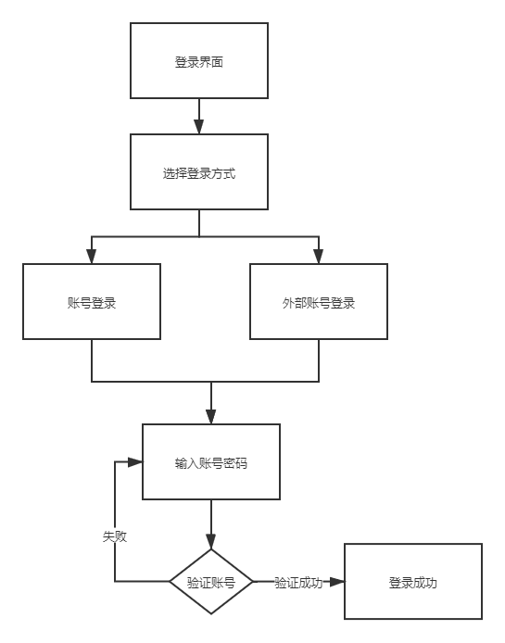

#### 2.1.2.2认证用户查看课程介绍界面

##### 2.1.2.2.1用例图

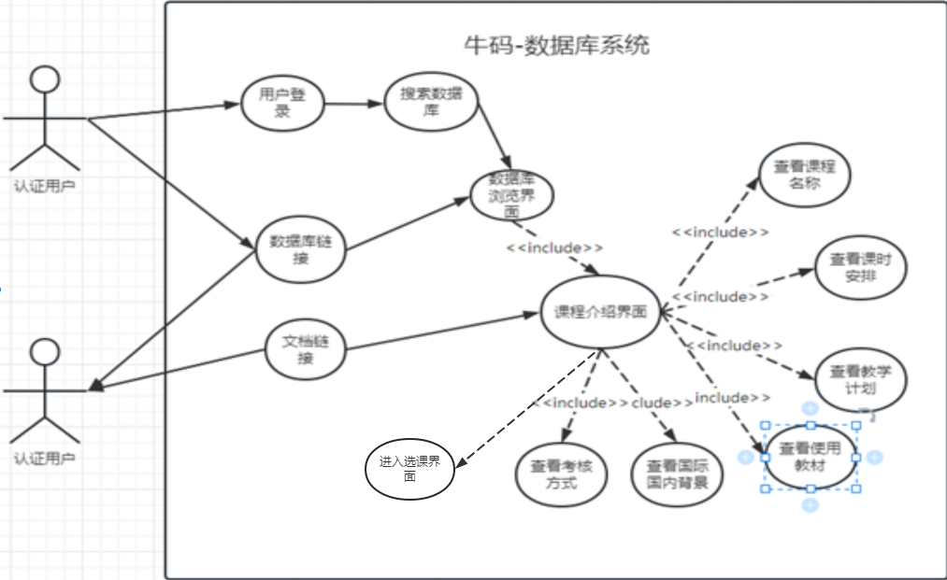

认证用户查看课程用例图

##### 2.1.2.2.2用例描述

|  |  |
| --- | --- |
| 用例名称 | 查看课程介绍 |
| 描述信息 | 认证用户查看课程介绍内容 |
| 用例编号 |  |
| 对应图示 | 认证用户查看课程用例图 |
| 对应测试 |  |
| 创建者 | 王雨豪 |
| 最后更新者 | 王雨豪 |
| 创建日期 | 2023年04月27日 |
| 最后更新日期 | 2023年04月27日 |
| 主参与者 | 认证用户 |
| 次要参与者 | 无 |
| 触发器 | 点击对应课程 |
| 前置条件 | 1.用户登录成功 |
| 2.牛码数据库中有对应课程信息 |
| 后置条件 | 1. 进入文档浏览页面 |
| 一般性流程 | 7.0通过搜索课程列表来查看 |
| 1.用户登录系统至主页 |
| 2.搜索数据库 |
| 3.选择要查看的课程信息并点击 |
| 4.进入课程查看页 |
| 5.选择对应课程信息点击 |
| 6.进入课程详细信息页 |
| 选择性流程 | 7.1通过用户分享的课程链接进入 |
| 1.获得用户分享的课程链接 |
| 2.点击进入知识库页面 |
| 3.选择课程详细信息点击 |
| 4.进入课程详细信息查看页 |
| 7.2通过用户分享的文档链接进入 |
| 6.2通过用户分享的链接进入 |
| 1.获取用户分享的课程链接 |
| 2.点击进入 |
| 3，进入文档查看页 |
| 异常 | A-1 |
| E1 – 课程信息访问权限不足 |
| 1. 没有该课程信息的访问权限 |
| 规则与约束 | 1. 报名课程必须进行认证 |
| 1. 对非公开课程信息进行访问需要对应的权限 |
| 1. 对任意课程信息进行编辑都需要对应的权限 |
| 优先级 | 0.74 |
| 使用频率 | 暂无 |
| 业务规则 |  |
| 其他信息 | 无 |
| 输入 | 关键词或链接URL |
| 输出 | 课程介绍页面 |

##### 2.1.2.2.3界面原型

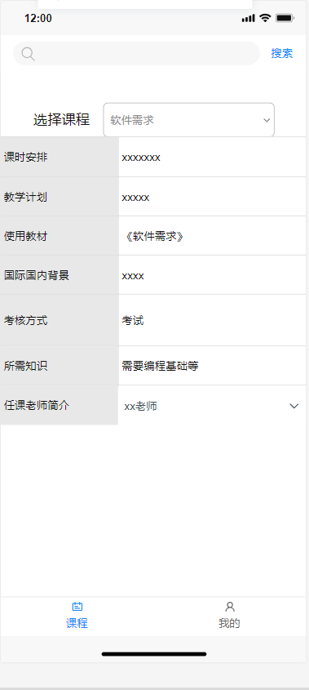

认证用户查看课程介绍界面

##### 2.1.2.2.4对话框图

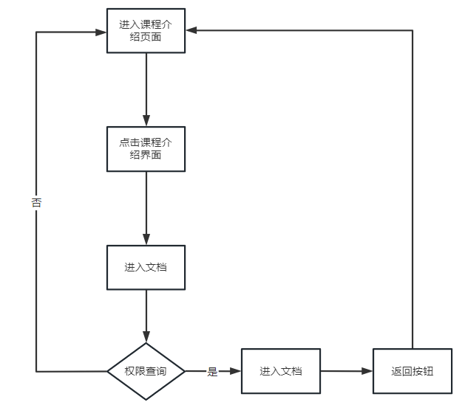

#### 2.1.2.3高级认证用户查看课程介绍界面

##### 2.1.2.3.1用例图

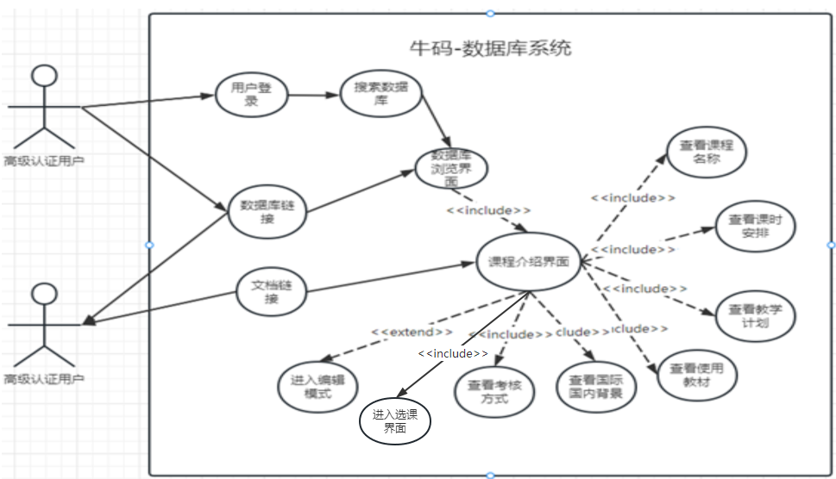

高级认证用户查看课程用例图

##### 2.1.2.3.2用例描述

|  |  |
| --- | --- |
| 用例名称 | 查看课程介绍 |
| 描述信息 | 高级认证用户查看课程介绍内容 |
| 用例编号 |  |
| 对应图示 | 查看课程用例图 |
| 对应测试 |  |
| 创建者 | 王雨豪 |
| 最后更新者 | 王雨豪 |
| 创建日期 | 2023年04月17日 |
| 最后更新日期 | 2023年04月17日 |
| 主参与者 | 用户 |
| 次要参与者 | 其他用户 |
| 触发器 | 点击对应课程 |
| 前置条件 | 1.用户登录成功 |
| 2.牛码数据库中有对应课程信息 |
| 后置条件 | 1. 进入课程浏览页面 |
| 一般性流程 | 7.0通过搜索课程列表来查看 |
| 1.用户登录系统至主页 |
| 2.搜索牛码数据库 |
| 3.选择要查看的课程信息并点击 |
| 4.进入课程查看页 |
| 5.选择课程点击 |
| 6.进入课程查看页 |
| 选择性流程 | 7.1通过用户分享的课程链接进入 |
| 1.获得用户分享的课程链接 |
| 2.点击进入课程页面 |
| 3.选择课程点击 |
| 4.进入课程查看页 |
| 7.2通过用户分享的课程链接进入 |
| 6.2通过用户分享的链接进入 |
| 1.获取用户分享的课程链接 |
| 2.点击进入 |
| 3，进入课程查看页 |
| 异常 | A-1 |
| E1 – 课程信息访问权限不足 |
| 1. 没有该课程信息的访问权限 |
| 规则与约束 | 1. 报名课程必须进行认证 |
| 1. 对非公开课程信息进行访问需要对应的权限 |
| 1. 对任意课程信息进行编辑都需要对应的权限 |
| 优先级 | 0.74 |
| 使用频率 | 暂无 |
| 业务规则 |  |
| 其他信息 | 无 |
| 输入 | 关键词或链接URL |
| 输出 | 课程介绍页面 |

##### 2.1.2.3.3界面原型



高级认证用户查看课程介绍

##### 2.1.2.3.4对话框图

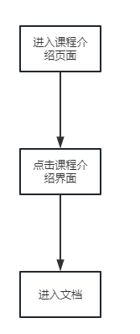

#### 2.1.2.4高级认证用户修改功能

##### 2.1.2.4.1高级认证用户编辑课程

###### 2.1.2.4.1.1用例图

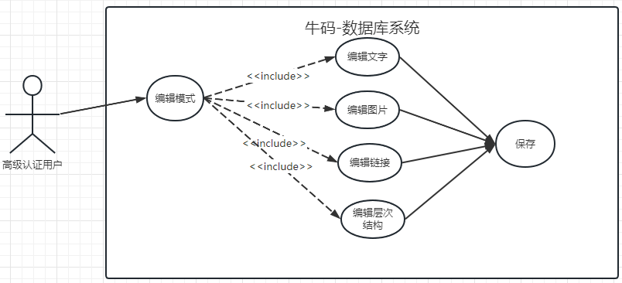

编辑课程用例图

###### 2.1.2.4.1.2用例描述

|  |  |
| --- | --- |
| 用例名称 | 编辑课程信息 |
| 描述信息 | 在数据库页面文档列表中点击新建文档或在查看文档时点击编辑进入编辑文档内容 |
| 用例编号 |  |
| 对应图示 | 编辑课程用例图 |
| 对应测试 |  |
| 创建者 | 王雨豪 |
| 最后更新者 | 王雨豪 |
| 创建日期 | 2023年04月17日 |
| 最后更新日期 | 2023年04月17日 |
| 主参与者 | 用户 |
| 次要参与者 | 无 |
| 触发器 | 点击编辑模式 |
| 前置条件 | 用户登录成功 |
| 后置条件 | 编辑信息 |
| 一般性流程 | 8.0用户编辑信息 |
| 1.用户登录 |
| 2.进入课程查看页 |
| 3.进入编辑模式 |
| 4.编辑内容 |
| 5.点击保存 |
| 选择性流程 | 无 |
| 异常 | A-1 |
| E1 – 数据库异常或不存在 |
|  |
| 规则与约束 | 需要对应权限 |
| 优先级 | 0.56 |
| 使用频率 | 暂无 |
| 业务规则 |  |
| 其他信息 | 系统不会保存未保存的内容 |
| 输入 | 课程内容 |
| 输出 | 修改后的课程内容 |

###### 2.1.2.4.1.3界面原型

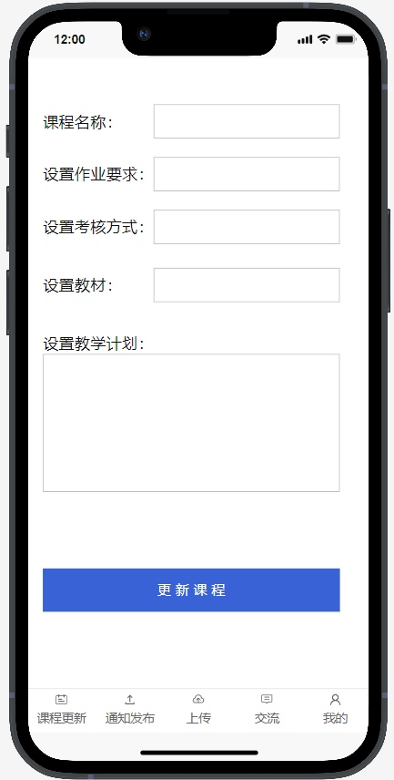

更新课程界面

###### 2.1.2.4.1.4对话框图

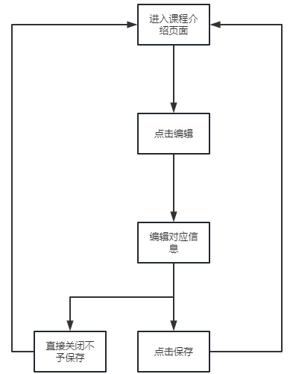

#### 2.1.2.5认证用户查看教师信息

##### 2.1.2.5.1用例图

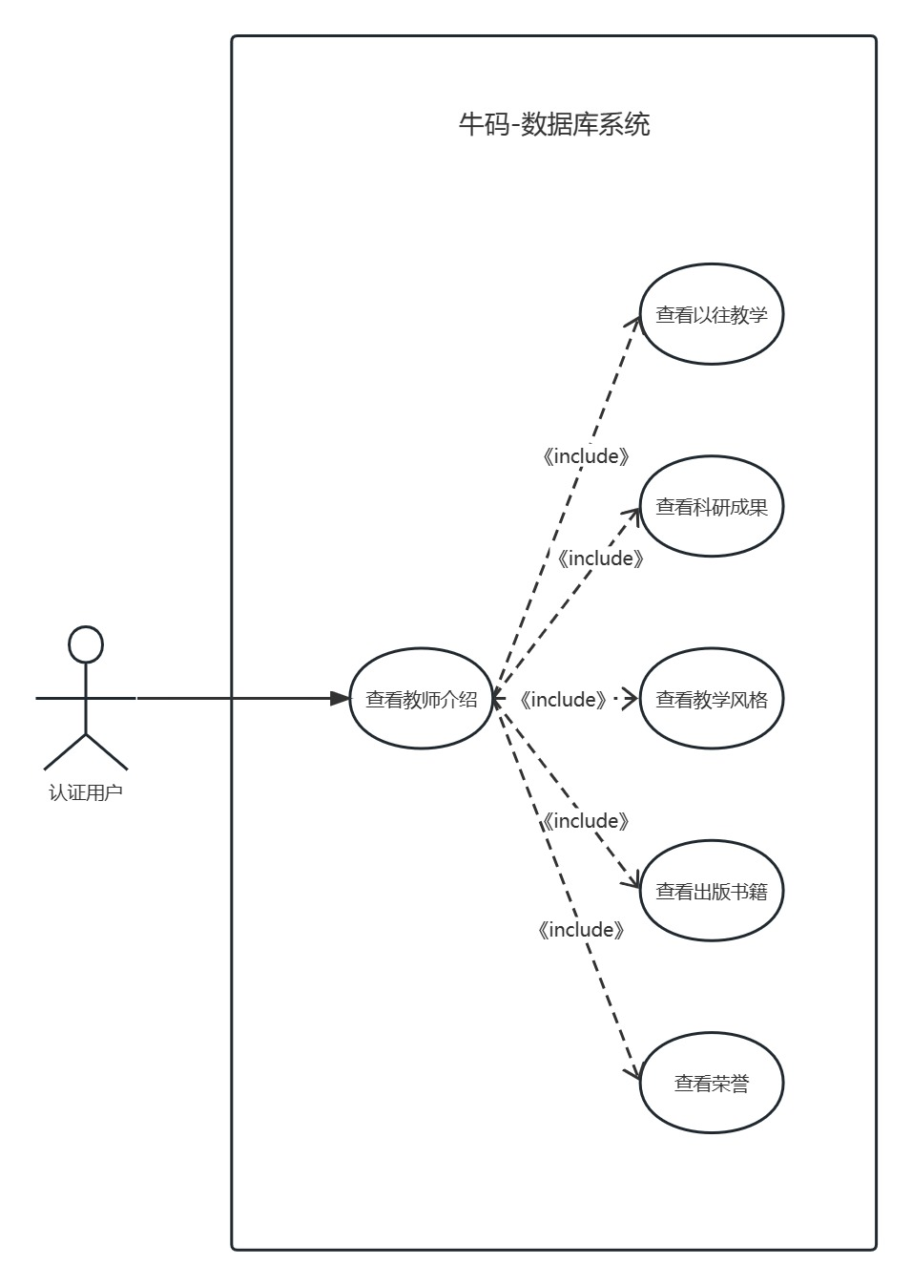

认证用户查看教师信息用例图

##### 2.1.2.5.2用例描述

|  |  |
| --- | --- |
| 用例名称 | 认证用户浏览教师介绍 |
| 描述信息 | 认证用户通过进入APP中的教师浏览界面查看教师介绍 |
| 用例编号 |  |
| 对应图示 | 认证用户浏览教师介绍 |
| 对应测试 |  |
| 创建者 | 钟宇迪 |
| 最后更新者 | 钟宇迪 |
| 创建日期 | 2023年04月17日 |
| 最后更新日期 | 2023年04月17日 |
| 主参与者 | 认证用户 |
| 触发器 | 点击链接 |
| 前置条件 | 认证用户进入对应教师页面 |
| 后置条件 | 1. 认证用户进入文档 |
| 2. 认证用户查看文档内容 |
| 3. 认证用户查看文档大纲 |
| 一般性流程 | 1. 认证用户搜索相应教师 |
| 2. 认证用户进入教师介绍页浏览 |
| 选择性流程 | 3.1认证用户通过用户分享的教师信息链接进入教师信息页 |
| 1. 认证用户获取用户分享的教师信息链接 |
| 2. 认证用户进入教师信息页 |
| 3. 认证用户选择相应信息查看 |
| 异常 | A-3 |
| E1 – 数据库访问权限不足 |
| 1. 没有该数据库的访问权限 |
| 规则与约束 | 对非公开数据库进行访问需要对应的权限 |
| 对任意数据库进行编辑都需要对应的权限 |
| 优先级 | 0.57 |
| 使用频率 | 暂无 |
| 业务规则 |  |
| 其他信息 | 暂无 |
| 输入 | 数据库链接URL或文档链接URL |
| 输出 | 文档页面 |

##### 2.1.2.5.3界面原型

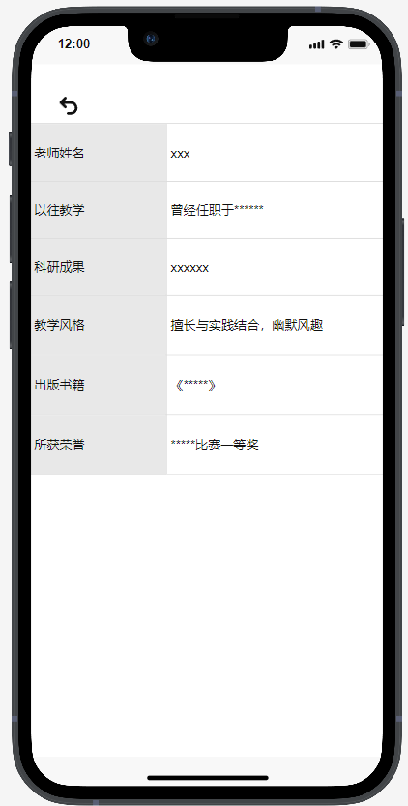

认证用户查看教师信息

##### 2.1.2.5.4对话框图



#### 2.1.2.6 高级认证用户查看教师信息

##### 2.1.2.6.1用例图

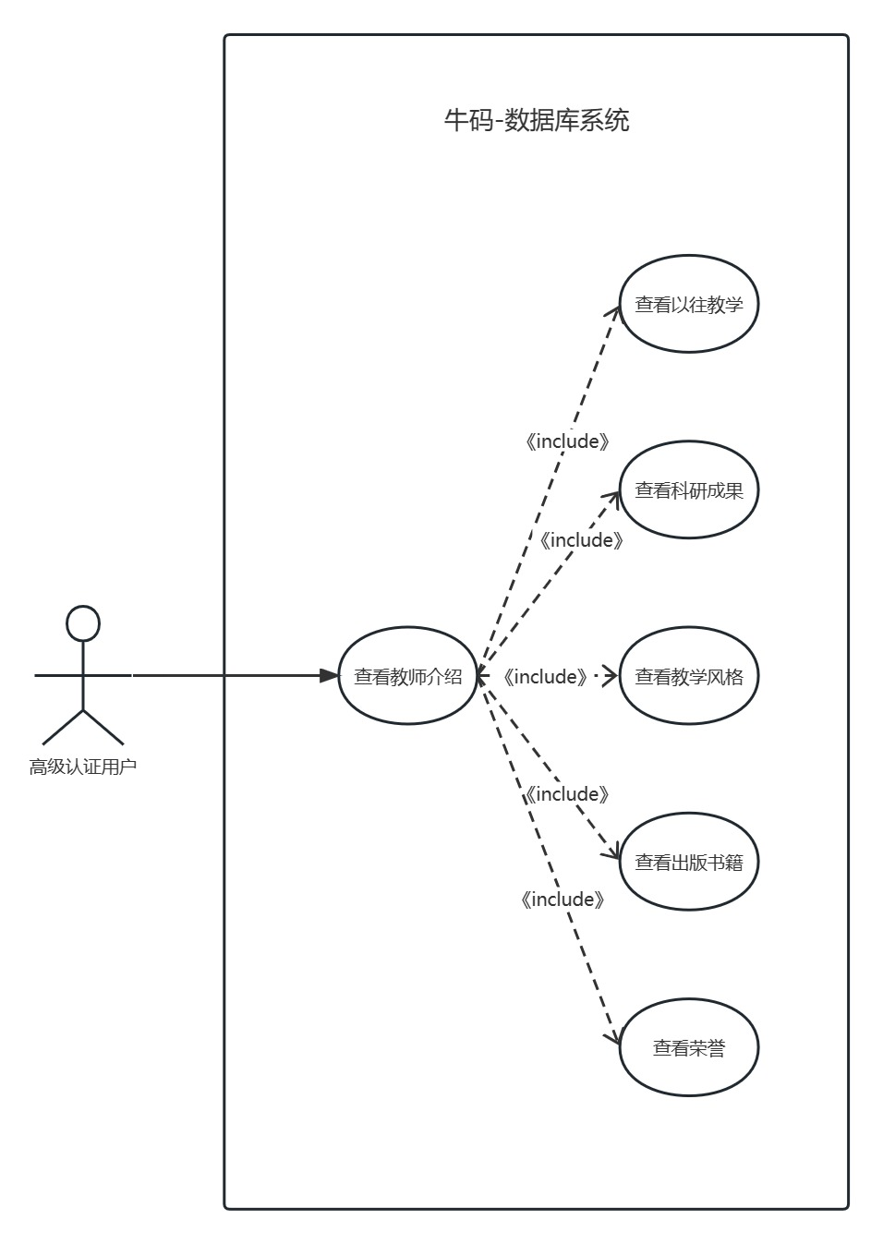

高级认证用户查看教师信息用例图

##### 2.1.2.6.2用例描述

|  |  |
| --- | --- |
| 用例名称 | 高级认证用户浏览教师介绍 |
| 描述信息 | 高级认证用户通过进入APP中的教师浏览界面或者自己个人主页查看教师介绍 |
| 用例编号 |  |
| 对应图示 | 高级认证用户浏览教师介绍 |
| 对应测试 |  |
| 创建者 | 钟宇迪 |
| 最后更新者 | 钟宇迪 |
| 创建日期 | 2023年04月17日 |
| 最后更新日期 | 2023年04月17日 |
| 主参与者 | 高级认证用户 |
| 触发器 | 点击链接 |
| 前置条件 | 高级认证用户进入对应教师页面 |
| 后置条件 | 1. 高级认证用户进入文档 |
| 2. 高级认证用户查看文档内容 |
| 3. 高级认证用户查看文档大纲 |
| 一般性流程 | 1. 高级认证用户搜索相应教师 |
| 2. 高级认证用户进入教师介绍页浏览 |
| 选择性流程 | 3.1高级认证用户通过用户分享的教师信息链接或者个人主页进入教师信息页 |
| 1. 高级认证用户获取用户分享的教师信息链接或点击个人主页 |
| 2. 高级认证用户进入教师信息页 |
| 3. 高级认证用户选择相应信息查看 |
| 异常 | A-3 |
| E1 – 数据库访问权限不足 |
| 1. 没有该数据库的访问权限 |
| 规则与约束 | 对非公开数据库进行访问需要对应的权限 |
| 对任意数据库进行编辑都需要对应的权限 |
| 优先级 | 0.59 |
| 使用频率 | 暂无 |
| 业务规则 |  |
| 其他信息 | 暂无 |
| 输入 | 数据库链接URL或文档链接URL |
| 输出 | 文档页面 |

##### 2.1.2.6.3界面原型



高级认证用户查看教师信息原型视图

##### 2.1.2.6.4对话框图

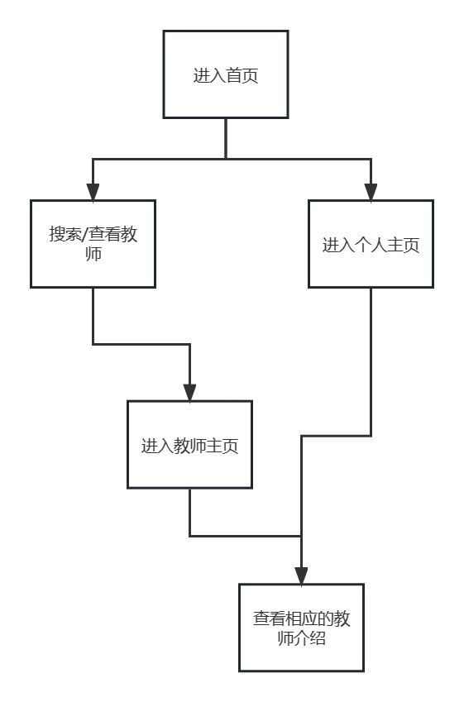

#### 2.1.2.7 高级认证用户上传资料

##### 2.1.2.7.1用例图

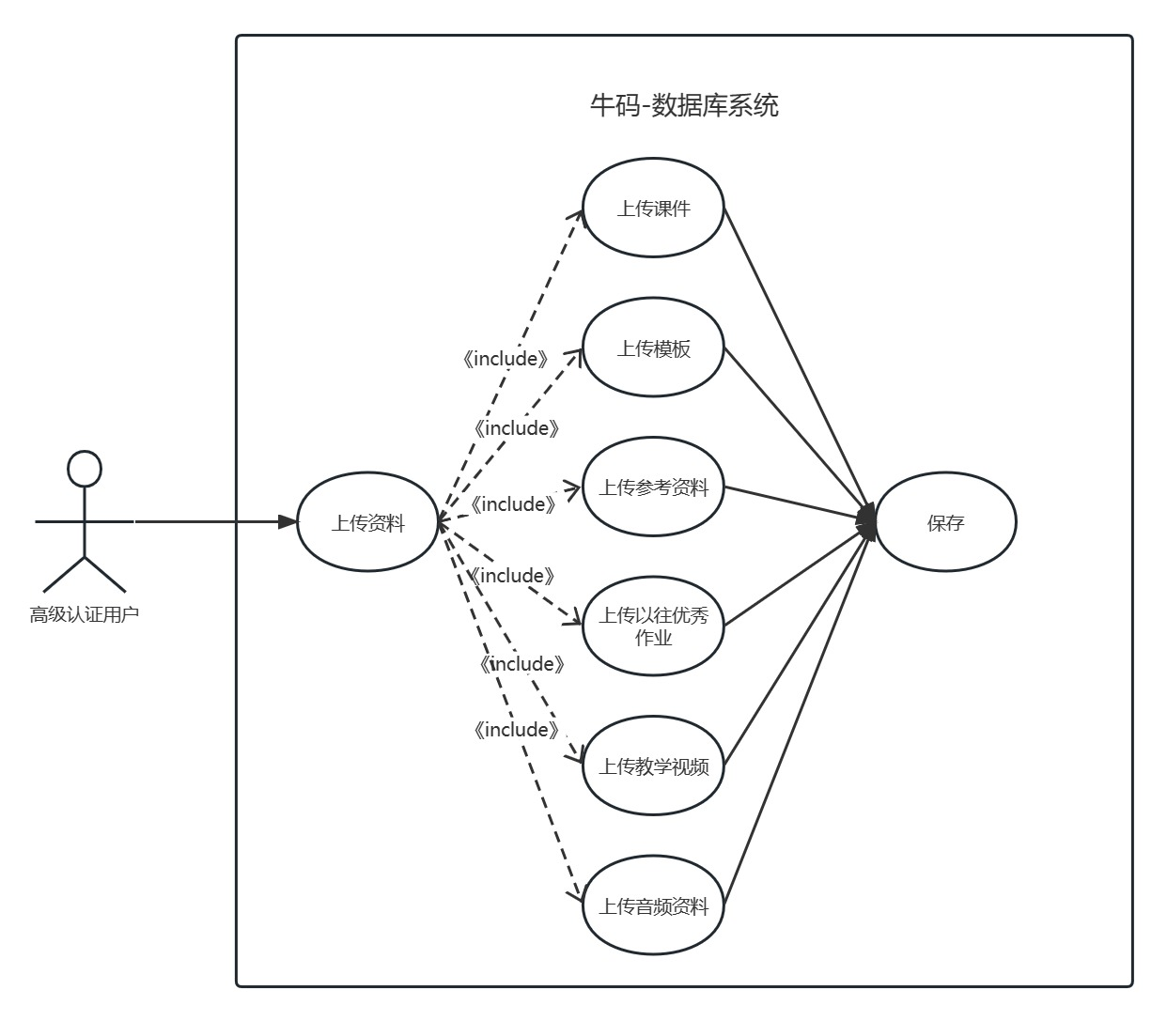

高级认证用户上传资料用例图

**2.1.2.7.2用例描述**

|  |  |
| --- | --- |
| 用例名称 | 高级认证用户上传资料 |
| 描述信息 | 高级认证用户通过APP中的上传文件界面上传资料 |
| 用例编号 |  |
| 对应图示 | 高级认证用户上传资料 |
| 对应测试 |  |
| 创建者 | 钟宇迪 |
| 最后更新者 | 钟宇迪 |
| 创建日期 | 2023年04月17日 |
| 最后更新日期 | 2023年04月17日 |
| 主参与者 | 高级认证用户 |
| 触发器 | 点击链接 |
| 前置条件 | 高级认证用户进入上传资料页面 |
| 后置条件 | 1. 高级认证用户上传文档 |
| 2. 高级认证用户查看文档内容 |
| 3. 高级认证用户查看文档大纲 |
| 一般性流程 | 1. 高级认证用户点击个人主页的上传资料按键 |
| 2. 高级认证用户选择文件上传 |
| 选择性流程 | 暂无 |
| 异常 | A-3 |
| E1 – 数据库访问权限不足 |
| 1. 没有该数据库的访问权限 |
| 规则与约束 | 对非公开数据库进行访问需要对应的权限 |
| 对任意数据库进行编辑都需要对应的权限 |
| 优先级 | 0.60 |
| 使用频率 | 暂无 |
| 业务规则 |  |
| 其他信息 | 暂无 |
| 输入 | 需要上传的资料文件 |
| 输出 | APP存储的资料文件 |

##### 2.1.2.7.3原型视图

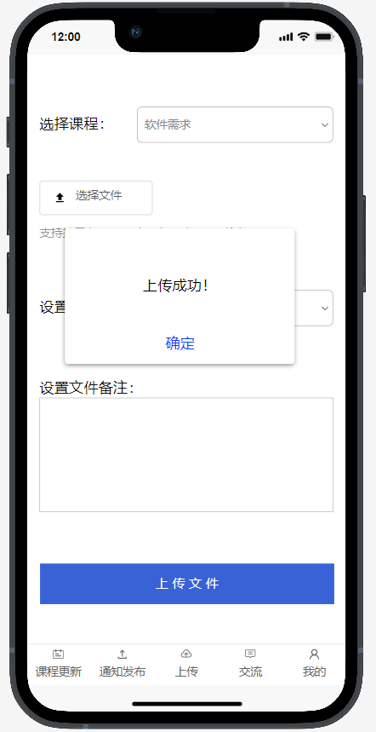

高级认证用户上传资料原型视图

##### 2.1.2.7.4对话框图

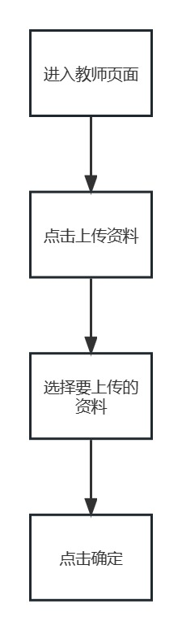

#### 2.1.2.8认证用户下载文件

##### 2.1.2.8.1用例图

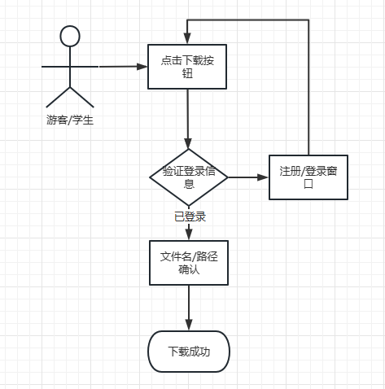

**2.1.2.8.2用例描述**

|  |  |
| --- | --- |
| 用例名称 | 认证用户下载文件 |
| 描述信息 | 在课件页面中点击下载将文件下载到本地 |
| 用例编号 |  |
| 对应图示 | 下载用例图 |
| 对应测试 |  |
| 创建者 | 魏秋雨 |
| 最后更新者 | 魏秋雨 |
| 创建日期 | 2023年04月14日 |
| 最后更新日期 | 2023年04月16日 |
| 主参与者 | 认证用户 |
| 触发器 | 点击下载按钮 |
| 前置条件 | 认证用户进入对应文件页面 |
| 后置条件 | 文件为保存在本地存储 |
| 一般性流程 | 1. 点击下载按钮 |
| 2. 确认保存路径和文件名 |
| 3. 下载完成返回当前页面 |
| 选择性流程 | 无 |
| 优先级 | 0.88 |
| 使用频率 | 暂无 |
| 业务规则 |  |
| 其他信息 | 暂无 |
| 输入 | 无 |
| 输出 | 无 |

##### 2.1.2.8.3原型视图

##### 2.1.2.8.4对话框图

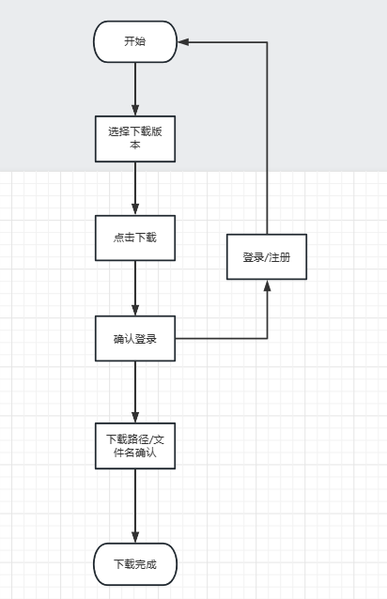

#### 2.1.2.9高级认证用户/教师自主管理

##### 2.1.2.9.1用例图

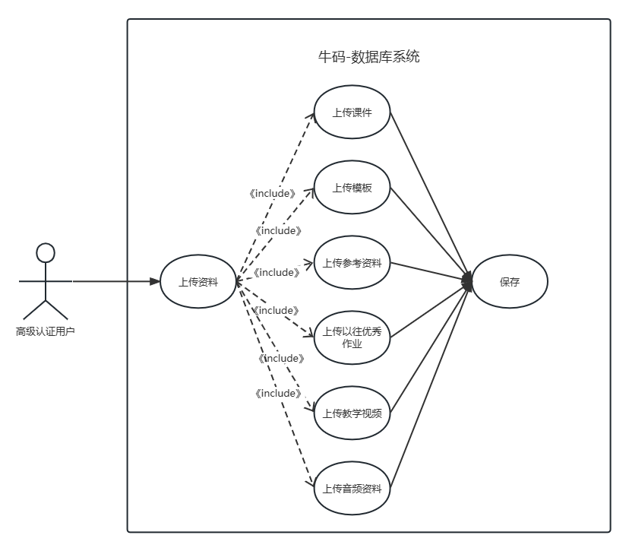

高级认证用户上传资料用例图

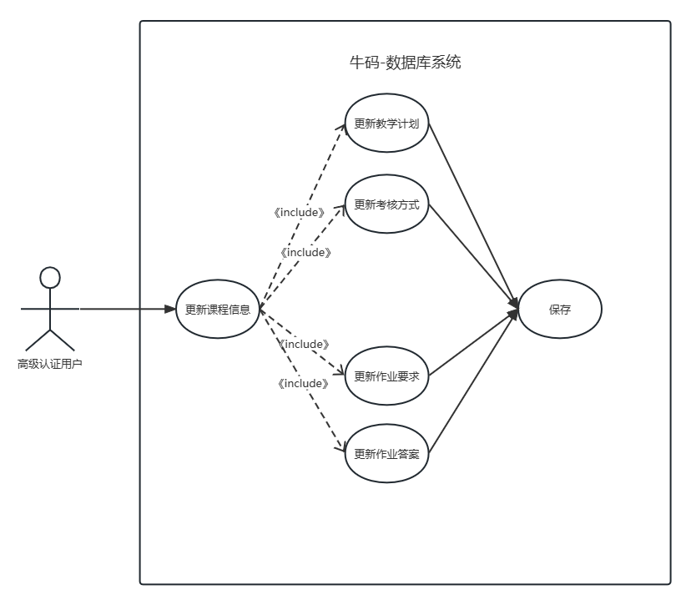

高级认证用户更新课程信息用例图

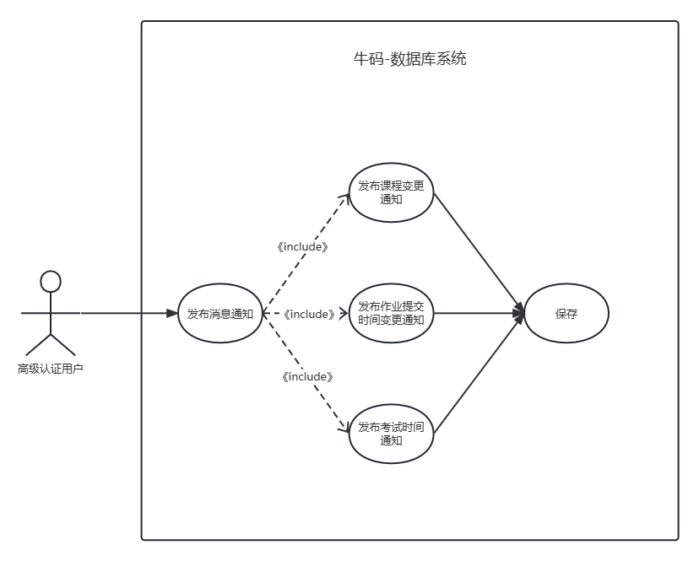

高级认证用户发布消息通知用例图

##### 2.1.2.9.2用例描述

|  |  |
| --- | --- |
| 用例名称 | 高级认证用户上传资料 |
| 描述信息 | 高级认证用户通过APP中的上传文件界面上传资料 |
| 用例编号 | FE-5.1 |
| 对应图示 | 高级认证用户上传资料 |
| 创建者 | 钟宇迪 |
| 最后更新者 | 钟宇迪 |
| 创建日期 | 2023年04月17日 |
| 最后更新日期 | 2023年05月04日 |
| 主参与者 | 高级认证用户 |
| 触发器 | 点击链接 |
| 前置条件 | 高级认证用户进入上传资料页面 |
| 后置条件 | 1. 高级认证用户上传文档 |
| 2. 高级认证用户查看文档内容 |
| 3. 高级认证用户查看文档大纲 |
| 一般性流程 | 1. 高级认证用户点击个人主页的上传资料按键 |
| 2. 高级认证用户选择文件上传 |
| 选择性流程 | 暂无 |
| 异常 | 网络异常，无法上传资料 |
| 数据库访问权限不足 |
| 服务器异常 |
| 规则与约束 | 对非公开数据库进行访问需要对应的权限 |
| 对任意数据库进行编辑都需要对应的权限 |
| 优先级 | 0.60 |
| 使用频率 | 暂无 |
| 其他信息 | 暂无 |
| 输入 | 需要上传的资料文件 |
| 输出 | APP存储的资料文件 |

|  |  |
| --- | --- |
| 用例名称 | 高级认证用户更新课程信息 |
| 描述信息 | 高级认证用户通过APP中的课程信息更新界面更新课程信息 |
| 用例编号 | FE-5.2 |
| 对应图示 | 高级认证用户更新课程信息 |
| 创建者 | 钟宇迪 |
| 最后更新者 | 钟宇迪 |
| 创建日期 | 2023年04月17日 |
| 最后更新日期 | 2023年05月04日 |
| 主参与者 | 高级认证用户 |
| 触发器 | 点击链接 |
| 前置条件 | 高级认证用户进入更新课程信息页面 |
| 后置条件 | 高级认证用户更新课程信息 |
| 一般性流程 | 1. 高级认证用户点击个人主页的课程信息按键 |
| 2. 高级认证用户更新相应课程信息 |
| 选择性流程 | 暂无 |
| 异常 | 网络异常，无法更新信息 |
| 数据库访问权限不足 |
| 服务器异常 |
| 规则与约束 | 对非公开数据库进行访问需要对应的权限 |
| 对任意数据库进行编辑都需要对应的权限 |
| 优先级 | 0.60 |
| 使用频率 | 暂无 |
| 其他信息 | 暂无 |
| 输入 | 需要上更新的课程信息 |
| 输出 | APP存储的更新后的课程信息 |

|  |  |
| --- | --- |
| 用例名称 | 高级认证用户发布消息通知 |
| 描述信息 | 高级认证用户通过APP中的消息通知界面发布通知 |
| 用例编号 | FE-5.3 |
| 对应图示 | 高级认证用户发布消息通知 |
| 创建者 | 钟宇迪 |
| 最后更新者 | 钟宇迪 |
| 创建日期 | 2023年04月17日 |
| 最后更新日期 | 2023年05月04日 |
| 主参与者 | 高级认证用户 |
| 触发器 | 点击链接 |
| 前置条件 | 高级认证用户进入发布消息通知页面 |
| 后置条件 | 高级认证用户发布消息 |
| 一般性流程 | 1. 高级认证用户点击个人主页的发布消息通知按键 |
| 2. 高级认证用户发布相应通知 |
| 选择性流程 | 暂无 |
| 异常 | 网络异常，无法发布通知 |
| 数据库访问权限不足 |
| 服务器异常 |
| 规则与约束 | 对非公开数据库进行访问需要对应的权限 |
| 对任意数据库进行编辑都需要对应的权限 |
| 优先级 | 0.60 |
| 使用频率 | 暂无 |
| 其他信息 | 暂无 |
| 输入 | 需要发布的通知 |
| 输出 | APP存储的发布通知 |

##### 2.1.2.9.3界面原型

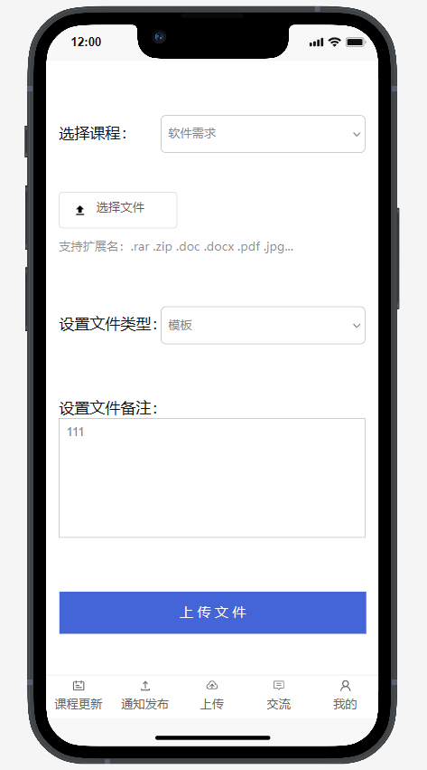

高级认证用户上传资料界面原型

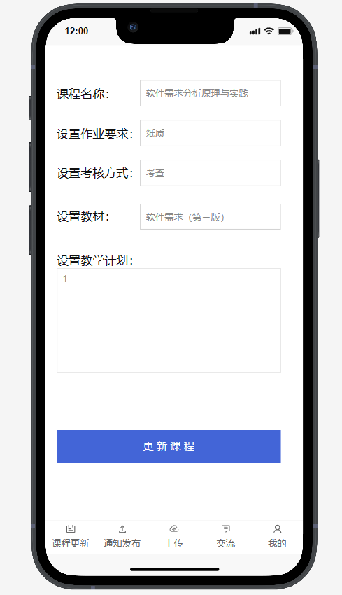

高级认证用户更新课程信息界面原型

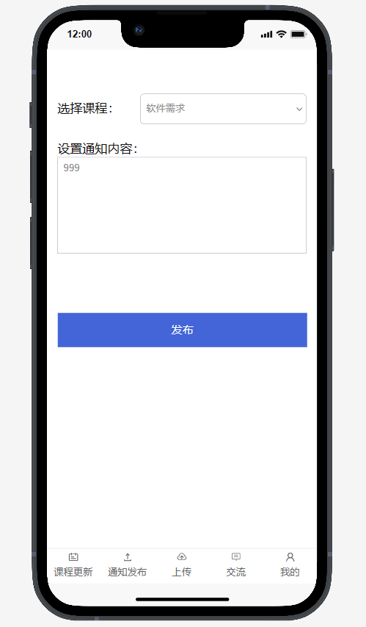

高级认证用户发布消息通知界面原型

##### 2.1.2.9.4对话框图

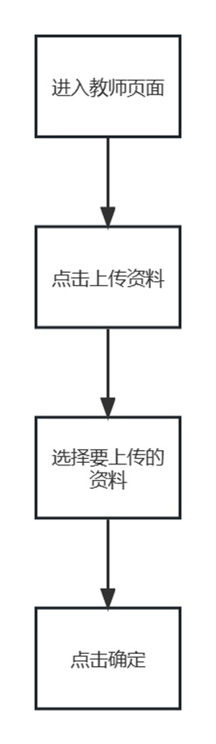

高级认证用户上传资料对话框图

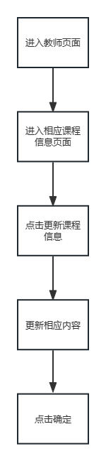

高级认证用户更新课程信息对话框图

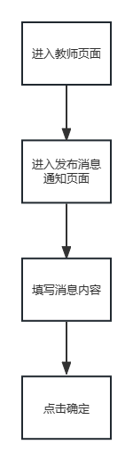

高级认证用户发布消息通知对话框图

#### 2.1.2.10高级认证用户/教师信息介绍

##### 2.1.2.10.1用例图



用户浏览教师介绍用例图



认证用户浏览教师介绍用例图



高级认证用户浏览教师介绍用例图

##### 2.1.2.10.2用例描述

|  |  |
| --- | --- |
| 用例名称 | 用户浏览教师介绍 |
| 描述信息 | 用户通过进入APP中的教师浏览界面查看教师介绍 |
| 用例编号 | FE-9.1 |
| 对应图示 | 用户浏览教师介绍 |
| 创建者 | 钟宇迪 |
| 最后更新者 | 钟宇迪 |
| 创建日期 | 2023年04月17日 |
| 最后更新日期 | 2023年05月04日 |
| 主参与者 | 用户 |
| 触发器 | 点击链接 |
| 前置条件 | 用户进入对应教师页面 |
| 后置条件 | 用户查看教师信息 |
| 一般性流程 | 1. 用户选择相应教师 |
| 2. 用户进入教师介绍页浏览 |
| 选择性流程 | 暂无 |
| 异常 | 网络异常，无法查看 |
| 数据库访问权限不足 |
| 服务器异常 |
| 规则与约束 | 对非公开数据库进行访问需要对应的权限 |
| 对任意数据库进行编辑都需要对应的权限 |
| 优先级 | 0.56 |
| 使用频率 | 暂无 |
| 其他信息 | 暂无 |
| 输入 | 需要查看的教师名字 |
| 输出 | APP存储的教师介绍 |

|  |  |
| --- | --- |
| 用例名称 | 认证用户浏览教师介绍 |
| 描述信息 | 认证用户通过进入APP中的教师浏览界面查看教师介绍 |
| 用例编号 | FE-9.2 |
| 对应图示 | 认证用户浏览教师介绍 |
| 创建者 | 钟宇迪 |
| 最后更新者 | 钟宇迪 |
| 创建日期 | 2023年04月17日 |
| 最后更新日期 | 2023年05月04日 |
| 主参与者 | 认证用户 |
| 触发器 | 点击链接 |
| 前置条件 | 认证用户进入对应教师页面 |
| 后置条件 | 认证用户查看教师信息 |
| 一般性流程 | 1. 认证用户选择相应教师 |
| 2. 认证用户进入教师介绍页浏览 |
| 选择性流程 | 暂无 |
| 异常 | 网络异常，无法查看 |
| 数据库访问权限不足 |
| 服务器异常 |
| 规则与约束 | 对非公开数据库进行访问需要对应的权限 |
| 对任意数据库进行编辑都需要对应的权限 |
| 优先级 | 0.57 |
| 使用频率 | 暂无 |
| 其他信息 | 暂无 |
| 输入 | 需要查看的教师名字 |
| 输出 | APP存储的教师介绍 |

|  |  |
| --- | --- |
| 用例名称 | 高级认证用户浏览教师介绍 |
| 描述信息 | 高级认证用户通过进入APP中的教师浏览界面查看教师介绍 |
| 用例编号 | FE-9.3 |
| 对应图示 | 高级认证用户浏览教师介绍 |
| 创建者 | 钟宇迪 |
| 最后更新者 | 钟宇迪 |
| 创建日期 | 2023年04月17日 |
| 最后更新日期 | 2023年05月04日 |
| 主参与者 | 高级认证用户 |
| 触发器 | 点击链接 |
| 前置条件 | 高级认证用户进入对应教师页面 |
| 后置条件 | 高级认证用户查看教师信息 |
| 一般性流程 | 1. 高级认证用户选择相应教师 |
| 2. 高级认证用户进入教师介绍页浏览 |
| 选择性流程 | 1. 高级认证用户点击个人信息页 |
| 2. 高级认证用户选择相应信息查看 |
| 异常 | 网络异常，无法查看 |
| 数据库访问权限不足 |
| 服务器异常 |
| 规则与约束 | 对非公开数据库进行访问需要对应的权限 |
| 对任意数据库进行编辑都需要对应的权限 |
| 优先级 | 0.59 |
| 使用频率 | 暂无 |
| 其他信息 | 暂无 |
| 输入 | 需要查看的教师名字 |
| 输出 | APP存储的教师介绍 |

##### 2.1.2.10.3界面原型

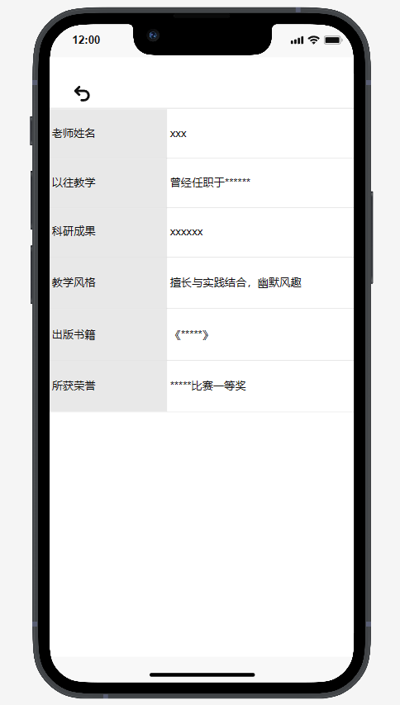

教师介绍界面原型

##### 2.1.2.10.4对话框图



用户浏览教师介绍对话框图



认证用户浏览教师介绍对话框图



认证用户浏览教师介绍对话框图

### 2.1.3管理员功能需求

#### 2.1.3.1管理员登录

##### 2.1.3.1.1用例图

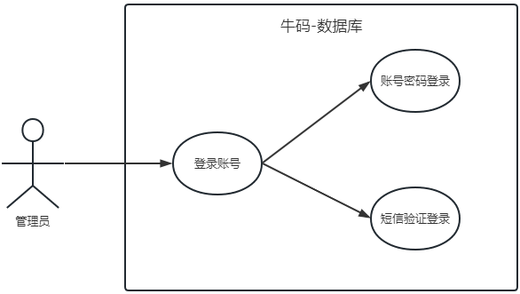

管理员登录用例图

##### 2.1.3.1.2用例描述

|  |  |
| --- | --- |
| 用例名称 | 用户登录 |
| 描述信息 | 在登录页面 |
| 用例编号 |  |
| 对应图示 | 用户登录用例图 |
| 对应测试 |  |
| 创建者 | 王雨豪 |
| 最后更新者 | 王雨豪 |
| 创建日期 | 2023年04月17日 |
| 最后更新日期 | 2023年04月17日 |
| 主参与者 | 用户 |
| 次要参与者 | 无 |
| 触发器 | 输入账号信息点击登录 |
| 前置条件 | 1.进入应用登录界面 |
| 2.当前无管理员登录 |
| 3.输入正确的登录信息 |
| 后置条件 | 1. 成功登录至系统 |
| 一般性流程 | 1.0账号密码登录 |
| 1.进入登录界面 |
| 2.输入账号密码 |
| 3.点击登录 |
| 4.成功进入系统 |
| 选择性流程 | 1.1短信验证登录 |
| 1.进入登陆界面 |
| 2.点击短信验证登录 |
| 3.输入手机号码 |
| 4.输入验证码 |
| 5.点击登录 |
| 6.登录成功 |
| 异常 | A-1 |
| E1 - 用户名错误 |
| 1.用户名输入框标红提示 |
| E2 - 密码错误 |
| 2.弹窗提示密码错误 |
| E3 - 该手机号未注册 |
| 3.弹窗提示该手机号未注册 |
| E4 - 短信验证码错误 |
| 4.弹窗提示短信验证码错误 |
| 规则与约束 | 1. 用户名通过正则检查并且未被注册 |
| 1. 短信验证码正确 |
| 1. 密码格式正确 |
| 1. 登录验证信息通过审核 |
| 优先级 | 0.88 |
| 使用频率 | 暂无 |
| 业务规则 |  |
| 其他信息 | 使用第三方登录的用户若未绑定手机号会提示绑定手机号 |
| 输入 | 用户名，手机号，验证码，密码 |
| 输出 | 登录结果 |

##### 2.1.3.1.3界面原型

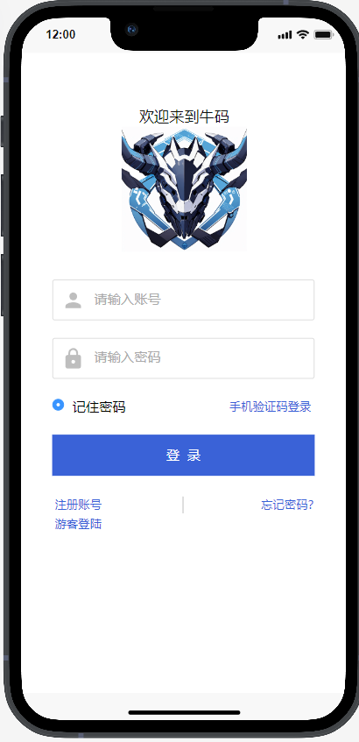

管理员账号登录原型视图

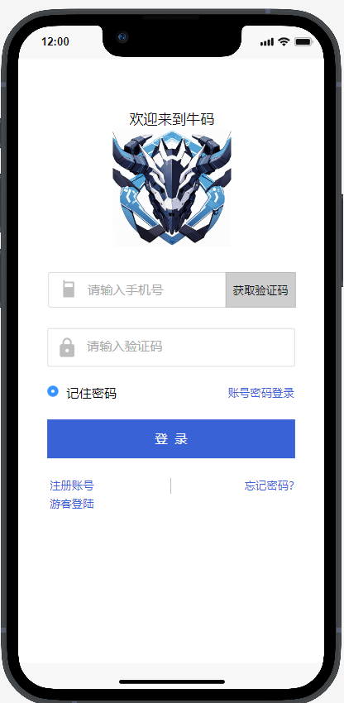

管理员验证码登录原型视图

##### 2.1.3.1.4对话框图



#### 2.1.3.2管理员审核帖子

##### 2.1.3.2.1用例图

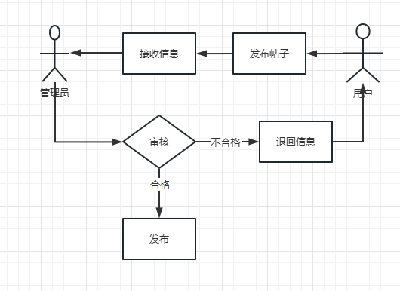

##### 2.1.3.2.2用例描述

|  |  |
| --- | --- |
| 用例名称 | 管理员审核 |
| 用例编号 | FE-12 |
| 对应图示 | 用例图 |
| 创建者 | 魏秋雨 |
| 最后更新者 | 魏秋雨 |
| 创建日期 | 2023-04-14 |
| 最后更新日期 | 2023-04-17 |
| 主要参与者 | 管理员 |
| 触发器 | 审核按钮 |
| 前置条件 | 点击审核按钮 |
| 一般性流程 | 点击审核按钮 |
| 开始审核 |
| 选择性流程 | 无 |
| 异常 | 页面未弹出 |
| 规则与约束 | 无 |
| 优先级 | 0.32 |
| 使用频率 | 无 |
| 业务规则 | 无 |
| 其他信息 | 无 |

##### 2.1.3.2.3界面原型

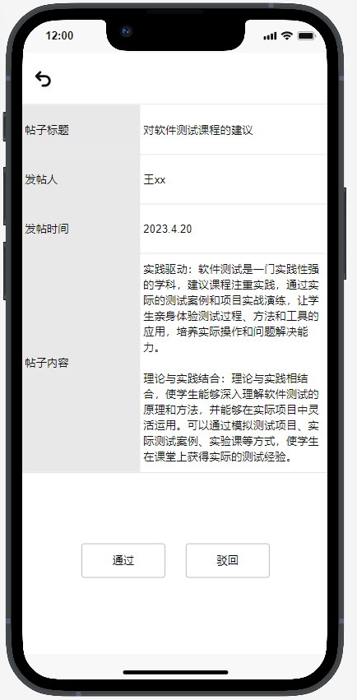

管理员审核原型视图

##### 2.1.3.2.4对话框图

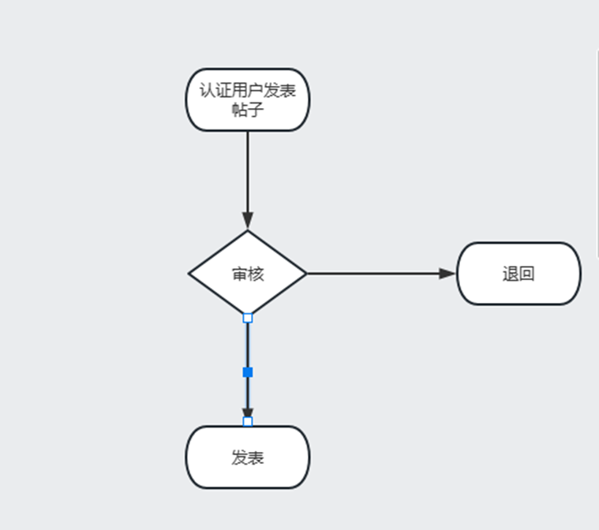

#### 2.1.3.3管理员接收到举报

##### 2.1.3.3.1用例图

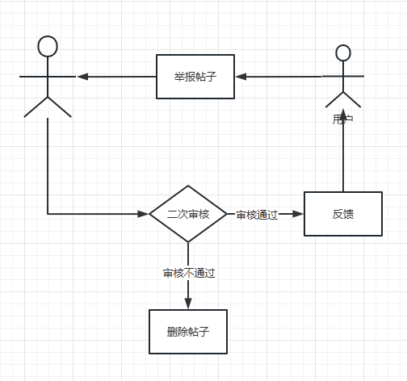

##### 2.1.3.3.2用例描述

|  |  |
| --- | --- |
| 用例名称 | 管理员接收举报 |
| 用例编号 | FE-13 |
| 对应图示 | 用例图 |
| 对应测试 |  |
| 创建者 | 魏秋雨 |
| 最后更新者 | 魏秋雨 |
| 创建日期 | 2023-04-14 |
| 最后更新日期 | 2023-04-17 |
| 主要参与者 | 管理员 |
| 次要参与者 | 无 |
| 触发器 | 举报信息按钮 |
| 前置条件 | 点击举报信息按钮 |
| 后置条件 | 无 |
| 一般性流程 | 1、用户举报帖子 |
| 2、管理员二次审核 |
| 选择性流程 | 无 |
| 异常 | 无 |
| 规则与约束 | 无 |
| 优先级 | 0.32 |
| 使用频率 | 无 |
| 业务规则 | 无 |
| 其他信息 | 无 |
| 输入 | 鼠标点击事件 |
| 输出 | 反馈信息 |

##### 2.1.3.3.3界面原型

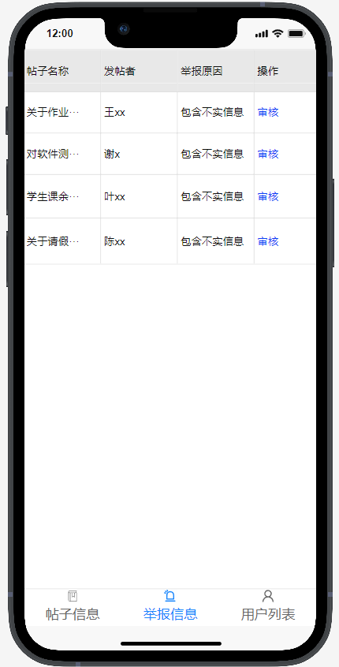

管理员接到举报原型视图

##### 2.1.3.3.4对话框图

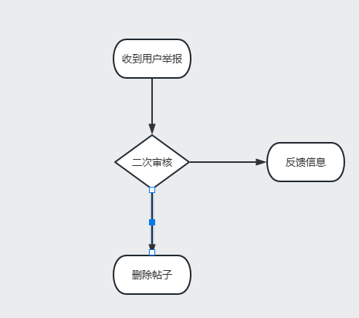

### 2.1.4基础功能需求

#### 2.1.4.1进入“我的”页面

##### 2.1.4.1.1用例图

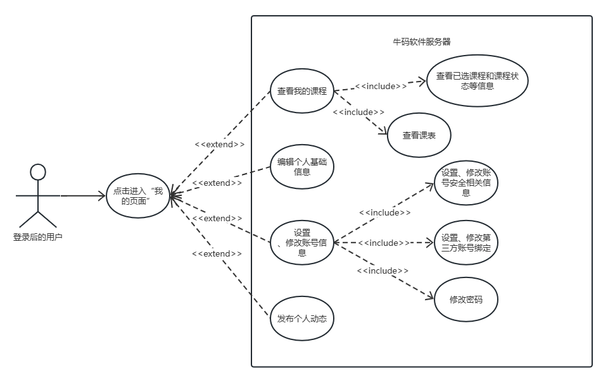

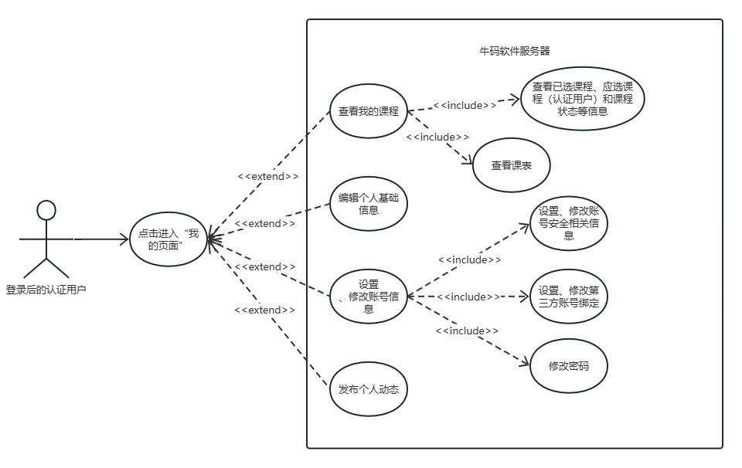

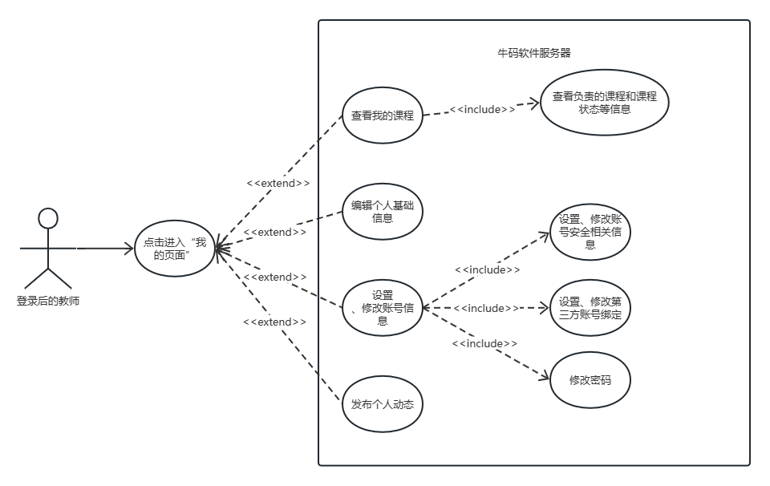

##### 2.1.4.1.2用例描述

|  |  |
| --- | --- |
| 用例名称 | 进入“我的”页面 |
| 描述信息 | 用户登录后点击进入“我的”页面，便可使用内含多种功能 |
| 用例编号 |  |
| 对应图示 | “我的”页面用例图 |
| 对应测试 |  |
| 创建者 | 吾守铭 |
| 最后更新者 | 吾守铭 |
| 创建日期 | 2023年04月15日 |
| 最后更新日期 | 2023年04月16日 |
| 主参与者 | 所有用户 |
| 次要参与者 | 无 |
| 触发器 | 点击“我的” |
| 前置条件 | 1. 用户登录成功 |
| 后置条件 | 1. 进入“我的”页面 |
| 一般性流程 | 1. 用户登录成功 |
| 1. 用户点击“我的” |
| 1. 用户进入“我的”页面，点击各种按钮和键盘输入操作，体验各种功能 |
| 选择性流程 | 无 |
| 异常 | E1 - 用户未登录 |
| 1. 弹窗提示“请先登录！” |
| 规则与约束 | 1. 用户登录成功 |
| 优先级 | 0.8 |
| 使用频率 | 非常高 |
| 业务规则 |  |
| 其他信息 | 不同类型的用户开放的功能不同。学生、企业员工等认证用户可额外查看应选课程，教师可额外查看自己负责的课程；点击课程名称即可进入课程介绍页面。 |
| 输入 | 鼠标点击操作 |
| 输出 | “我的”页面 |

|  |  |
| --- | --- |
| 用例名称 | 查看我的课程 |
| 描述信息 | 用户进入“我的”页面后，点击我的课程显示课程诸多信息 |
| 用例编号 |  |
| 对应图示 | “我的”页面用例图 |
| 对应测试 |  |
| 创建者 | 吾守铭 |
| 最后更新者 | 吾守铭 |
| 创建日期 | 2023年04月15日 |
| 最后更新日期 | 2023年04月16日 |
| 主参与者 | 所有用户 |
| 次要参与者 | 无 |
| 触发器 | 点击我的课程 |
| 前置条件 | 1. 登录用户位于“我的”页面 |
| 后置条件 | 1. 显示我的课程 |
| 一般性流程 | 1. 登录用户位于“我的”页面 |
| 1. 用户点击我的课程 |
| 1. 显示我的课程 |
| 选择性流程 | 无 |
| 异常 | 无 |
| 规则与约束 | 无 |
| 优先级 | 0.5 |
| 使用频率 | 高 |
| 业务规则 |  |
| 其他信息 | 无 |
| 输入 | 鼠标点击操作 |
| 输出 | 已选课程、应选课程（认证用户）、负责课程（教师）的信息和课表 |

|  |  |
| --- | --- |
| 用例名称 | 编辑个人基础信息 |
| 描述信息 | 用户进入“我的”页面后，点击个人信息 |
| 用例编号 |  |
| 对应图示 | “我的”页面用例图 |
| 对应测试 |  |
| 创建者 | 吾守铭 |
| 最后更新者 | 吾守铭 |
| 创建日期 | 2023年04月15日 |
| 最后更新日期 | 2023年04月16日 |
| 主参与者 | 所有用户 |
| 次要参与者 | 无 |
| 触发器 | 点击个人信息 |
| 前置条件 | 1. 登录用户位于“我的”页面 |
| 后置条件 | 1. 显示个人信息 |
| 一般性流程 | 1. 登录用户位于“我的”页面 |
| 1. 用户点击个人信息 |
| 1. 显示个人信息 |
| 选择性流程 | 无 |
| 异常 | 无 |
| 规则与约束 | 无 |
| 优先级 | 0.5 |
| 使用频率 | 低 |
| 业务规则 |  |
| 其他信息 | 点击各个文本框，键盘输入数据点击“确定”按钮即可修改个人信息 |
| 输入 | 鼠标点击操作、键盘输入 |
| 输出 | 个人信息 |

|  |  |
| --- | --- |
| 用例名称 | 设置、修改账号信息 |
| 描述信息 | 用户进入“我的”页面后，点击账号信息 |
| 用例编号 |  |
| 对应图示 | “我的”页面用例图 |
| 对应测试 |  |
| 创建者 | 吾守铭 |
| 最后更新者 | 吾守铭 |
| 创建日期 | 2023年04月15日 |
| 最后更新日期 | 2023年04月16日 |
| 主参与者 | 所有用户 |
| 次要参与者 | 无 |
| 触发器 | 点击账号信息 |
| 前置条件 | 1. 登录用户位于“我的”页面 |
| 后置条件 | 1. 显示账号信息 |
| 一般性流程 | 1. 登录用户位于“我的”页面 |
| 1. 用户点击账号信息 |
| 1. 显示账号信息 |
| 选择性流程 | 无 |
| 异常 | 无 |
| 规则与约束 | 无 |
| 优先级 | 0.5 |
| 使用频率 | 低 |
| 业务规则 |  |
| 其他信息 | 点击各个文本框，键盘输入数据点击“确定”按钮即可修改账号信息，包含账号安全相关信息、第三方账号绑定、账号密码 |
| 输入 | 鼠标点击操作、键盘输入 |
| 输出 | 账号信息 |

|  |  |
| --- | --- |
| 用例名称 | 发布个人动态 |
| 描述信息 | 用户进入“我的”页面后，点击个人动态 |
| 用例编号 |  |
| 对应图示 | “我的”页面用例图 |
| 对应测试 |  |
| 创建者 | 吾守铭 |
| 最后更新者 | 吾守铭 |
| 创建日期 | 2023年04月15日 |
| 最后更新日期 | 2023年04月16日 |
| 主参与者 | 所有用户 |
| 次要参与者 | 无 |
| 触发器 | 点击个人动态 |
| 前置条件 | 1. 登录用户位于“我的”页面 |
| 后置条件 | 1. 进入个人动态页面 |
| 一般性流程 | 1. 登录用户位于“我的”页面 |
| 1. 用户点击个人动态 |
| 1. 进入个人动态页面 |
| 选择性流程 | 无 |
| 异常 | 无 |
| 规则与约束 | 无 |
| 优先级 | 0.5 |
| 使用频率 | 中 |
| 业务规则 |  |
| 其他信息 | 无 |
| 输入 | 鼠标点击操作、键盘输入 |
| 输出 | 个人动态内容 |

##### 2.1.4.1.3界面原型

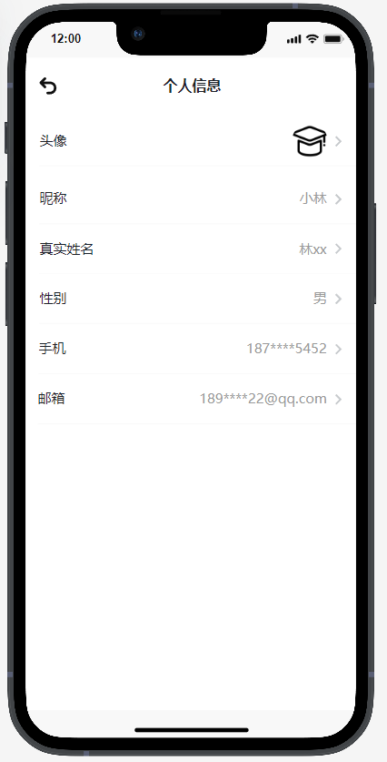

“我的”界面原型视图

##### 2.1.4.1.4对话框图

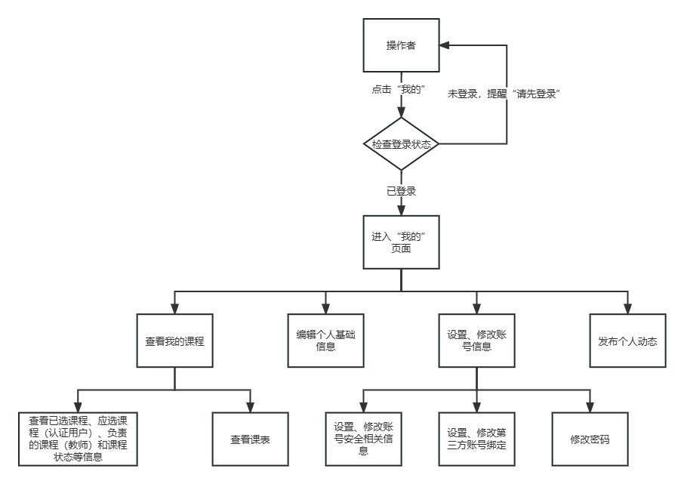

#### 2.1.4.2交流模块

##### 2.1.4.2.1用例图



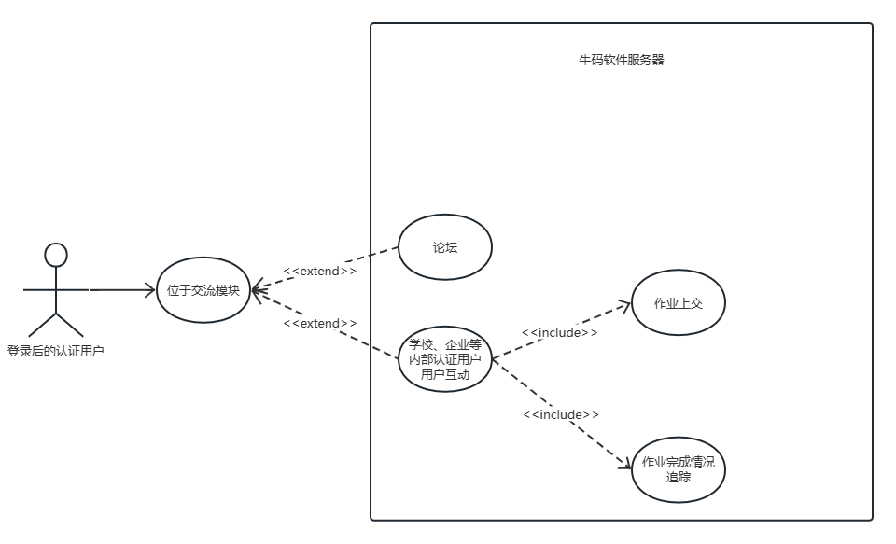

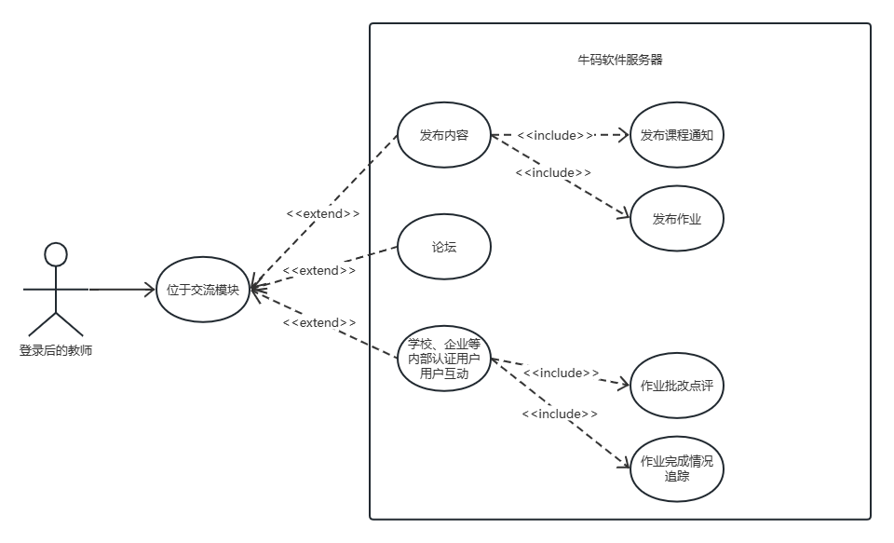

##### 2.1.4.2.2用例描述

|  |  |
| --- | --- |
| 用例名称 | 交流模块概览 |
| 描述信息 | 用户登录后即位于交流模块内 |
| 用例编号 |  |
| 对应图示 | 交流模块用例图 |
| 对应测试 |  |
| 创建者 | 吾守铭 |
| 最后更新者 | 吾守铭 |
| 创建日期 | 2023年04月15日 |
| 最后更新日期 | 2023年04月16日 |
| 主参与者 | 所有用户 |
| 次要参与者 | 无 |
| 触发器 | 无 |
| 前置条件 | 1. 用户登录成功 |
| 后置条件 | 1. 无 |
| 一般性流程 | 1. 用户登录成功 |
| 1. 已处于交流模块 |
| 选择性流程 | 无 |
| 异常 | E1 - 用户未登录 |
| 规则与约束 | 1. 用户登录成功 |
| 优先级 | 0.8 |
| 使用频率 | 非常高 |
| 业务规则 |  |
| 其他信息 | 无 |
| 输入 | 无 |
| 输出 | 多种功能的入口 |

|  |  |
| --- | --- |
| 用例名称 | 交流模块之教师发布内容 |
| 描述信息 | 教师登录后点击进入“我的”页面，点击我的课程，再点击发布内容 |
| 用例编号 |  |
| 对应图示 | 交流模块用例图 |
| 对应测试 |  |
| 创建者 | 吾守铭 |
| 最后更新者 | 吾守铭 |
| 创建日期 | 2023年04月15日 |
| 最后更新日期 | 2023年04月16日 |
| 主参与者 | 教师 |
| 次要参与者 | 无 |
| 触发器 | 教师登录在我的课程处点击发布内容 |
| 前置条件 | 1. 教师进入我的课程 |
| 后置条件 | 1. 发布内容页面 |
| 一般性流程 | 1. 教师登录成功 |
| 1. 已处于交流模块 |
| 1. 点击进入“我的”页面 |
| 1. 点击我的课程 |
| 1. 点击发布内容 |
| 选择性流程 | 无 |
| 异常 | E1 - 用户未登录 |
| 规则与约束 | 1. 教师登录成功 |
| 优先级 | 0.7 |
| 使用频率 | 非常高 |
| 业务规则 |  |
| 其他信息 | 无 |
| 输入 | 鼠标点击操作、键盘输入 |
| 输出 | 发布出去的内容 |

|  |  |
| --- | --- |
| 用例名称 | 交流模块之论坛 |
| 描述信息 | 所有用户登录后点击首页的论坛即可进入 |
| 用例编号 |  |
| 对应图示 | 交流模块用例图 |
| 对应测试 |  |
| 创建者 | 吾守铭 |
| 最后更新者 | 吾守铭 |
| 创建日期 | 2023年04月15日 |
| 最后更新日期 | 2023年04月16日 |
| 主参与者 | 所有用户 |
| 次要参与者 | 无 |
| 触发器 | 用户点击论坛 |
| 前置条件 | 1. 用户登录成功 |
| 后置条件 | 1. 进入论坛页面 |
| 一般性流程 | 1. 用户登录成功 |
| 1. 已处于交流模块 |
| 1. 点击进入论坛页面 |
| 选择性流程 | 无 |
| 异常 | E1 - 用户未登录 |
| 规则与约束 | 1. 用户登录成功 |
| 优先级 | 0.7 |
| 使用频率 | 非常高 |
| 业务规则 |  |
| 其他信息 | 无 |
| 输入 | 鼠标点击操作、键盘输入 |
| 输出 | 发布出去的内容 |

|  |  |
| --- | --- |
| 用例名称 | 交流模块之认证用户间互动 |
| 描述信息 | 认证用户登录后，点击进入“我的”页面，点击我的课程，点击各自专属功能 |
| 用例编号 |  |
| 对应图示 | 交流模块用例图 |
| 对应测试 |  |
| 创建者 | 吾守铭 |
| 最后更新者 | 吾守铭 |
| 创建日期 | 2023年04月15日 |
| 最后更新日期 | 2023年04月16日 |
| 主参与者 | 所有认证用户 |
| 次要参与者 | 无 |
| 触发器 | 用户点击专属功能 |
| 前置条件 | 1. 用户进入我的课程 |
| 后置条件 | 1. 体验专属功能 |
| 一般性流程 | 1. 认证用户登录成功 |
| 1. 已处于交流模块 |
| 1. 点击进入“我的”页面 |
| 1. 点击我的课程 |
| 1. 点击专属功能 |
| 选择性流程 | 无 |
| 异常 | E1 - 用户未登录 |
| 规则与约束 | 1. 认证用户登录成功 |
| 优先级 | 0.7 |
| 使用频率 | 非常高 |
| 业务规则 |  |
| 其他信息 | 非教师用户可以上交作业，教师可以批改点评作业，可以查看作业上交情况 |
| 输入 | 鼠标点击操作、键盘输入、上传的文件 |
| 输出 | 实现功能后显示的通知、数据等 |

##### 2.1.4.2.3界面原型

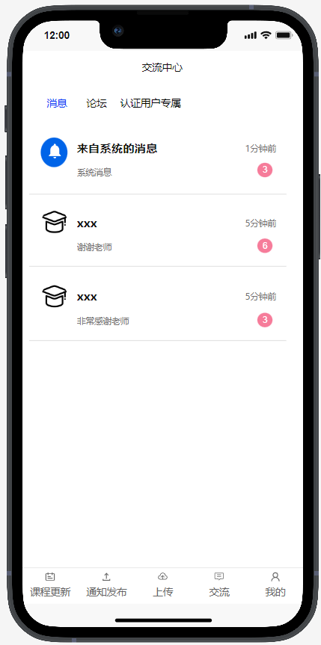

交流原型视图

##### 2.1.4.2.4对话框图

